СОДЕРЖАНИЕ

Введение 6

1 Современное состояние рынка банковских услуг 8

1.1 Международная банковская система 8

1.2 История развития банковской системы Республики Беларусь 11

1.3 Организация контроля деятельности банков 14

1.4 Банковская система Республики Беларусь. Услуги, предоставляемые населению 16

2 Анализ деятельности ООО «Космополис-Универсал» в сфере автоматизации бизнес-процессов оказания банковских услуг 24

2.1 Характеристика и организационная структура ООО «Космополис-Универсал» 24

2.2 Деятельность ООО «Космополис-Универсал» в сфере автоматизации банковских процессов 27

2.3 Структура банков Республики Беларусь по основным услугам 33

3 Проектирование и реализация информационно-аналитической системы поддержки принятия решения в сфере поиска банковских услуг. 38

3.1 Постановка проблемных вопросов поиска отделений банк по перечню услуг и обзор методов ее решения 38

3.2 Информационная модель аналитической системы поддержки принятия решения в сфере поиска банковских услуг 42

3.3 Модели представления аналитической системы поддержки принятия решения в сфере поиска банковских услуг 45

3.4 Описание алгоритмов, реализующих бизнес-логику серверной части проектируемой системы 50

3.5 Руководство пользователя 52

3.6 Тестирование разработанной системы и оценка выполнения задач 54

4 Технико-экономическое обоснование разработки и использования системы поддержки принятия решения в сфере поиска банковских услуг 66

4.1 Краткая характеристика программного средства 66

4.2 Расчет сметы затрат на разработку ПО 66

4.3 Оценка экономической эффективности применения ПО у пользователя 74

5 Организация лечебно-профилактического обслуживания работающих в ООО «Космополис-Универсал» 81

Заключение 86

Список использованных источников 87

Приложение А Перечень банков Республики Беларусь 88

Приложение Б Функциональная модель 93

Приложение В Схема алгоритма 99

# ВВЕДЕНИЕ

Сегодня большинство стран мира вовлечено в международные экономические отношения. Особенно важно это для развивающихся стран. Известно, что в развитых странах проживает всего лишь около 15% населения всего земного шара. Развитые страны имеют, как правило, большой запас произведённого капитала и население, которое по большей части занято высокоспециализированными видами деятельности.  Важно отметить, что именно развитые страны контролируют все денежные потоки мировой экономики.

Экономика любой отдельной страны, неважно является она развитой или развивающейся, складывается из экономик более мелких субъектов хозяйствования. Каждый гражданин, не являющийся индивидуальным предпринимателем, все равно стремиться максимально увеличивать свой доход. Опыт поколений показывает, что человек стремиться к накопительству, и особенно это проявляется в отношении денежной массы.

Каждый раз, принимая определенное решение, о том, что делать с имеющимися деньгами, человеку приходится делать выбор. Кто-то вкладывает деньги в производство, в образование, кто-то несет деньги в банк, некоторые хранят деньги дома.

Есть проблема, с которой сталкивается человек при выборе объекта вложения своего капитала. Это связано с недостаточной информированностью. Особенно часто с ней сталкивается немолодое поколение граждан. На данных людей отложил отпечаток конец прошлого века, когда люди вкладывали свои деньги и потом не могли их вернуть, вследствие чего теряли накопленные годами денежные сбережения. Люди не интересуются предложениями банков. Иногда лишь потому, что банк размещает свои рекламы в местах, которые человек не посещает, не хочет их посещать, либо не имеет возможности. Например, на остановочных пунктах общественного транспорта, на билдбордах в городе, в газете, в метро реклама доступна всем. Но, например, в сети Интернет, не каждый может увидеть интересующее его предложение. Либо, наоборот.

Даже имея доступ к сети Интернет, стоит потратить много времени, чтобы зайти на сайт банка, посмотреть предоставляемые услуги, сравнить их. В РБ всего 32 банка, и если задаться целью, то можно посетить сайты всех банков и проанализировать возможные варианты вложения своих денег. Но это займет очень много времени. А в странах, где количество банков превышает 100 или даже 200, это сделать будет гораздо проблематичнее. В настоящее время в РБ нестабильная экономическая ситуация. Особенно остро она проявляется в отношении курса национальной валюты.

На сегодняшний день не существует единого электронного каталога, в котором можно было бы найти нужный гражданину банк по определенному перечню услуг.

Вследствие всего написанного выше было решено выполнить дипломный проект, целью которого будет минимизация временных затрат на поиск отделения банка по перечню услуг, а также на время принятия решения в области выбора банковских услуг посредством автоматизации процесса поиска и процесса расчетов показателей эффективности банковских услуг. Уникальной особенностью каталога будет нахождение ближайшего отделения по заданным координатам.

Для достижения поставленной цели, необходимо решить ряд задач. Сначала нужно проанализировать предметную область, проанализировать работу существующих финансовых порталов. Спроектировать информационную структуру системы, разработать требования к системе с точки зрения предметной области. Следующая важная задача – реализация логики приложения. Параллельно со всеми этапами нужно решить очень большую задачу – наполнение данными БД. После завершения всех этапов необходимо протестировать полученное приложение и оценить его функциональность, а также протестировать систему на быстродействие.

Первая глава посвящена анализу рынка банковских услуг. Рассмотрена международная банковская система, а также банковская система Республики Беларусь, которая соответствует мировым стандартам. Проведен анализ наиболее востребованных банковских услуг у населения.

Во второй главе рассмотрена деятельность ООО «Космополис-Универсал» в сфере автоматизации бизнес-процессов оказания банковских услуг. Здесь приведен анализ основных направлений деятельность предприятия, связанных с разработкой программного обеспечения и программно-технических комплексов, применяемых в банковской системе.

Третья глава посвящена проектированию и разработке информационно-аналитической системы поддержки принятия решения в сфере поиска банковских услуг.

В четвертой главе приводится технико-экономическое обоснование реализации и использования иформационно-аналитической системы.

В пятой главе проведен анализ лечебно-профилактического обслуживания работающих ООО «Космополис-Универсал»

# СОВРЕМЕННОЕ СОСТОЯНИЕ РЫНКА БАНКОВСКИХ УСЛУГ

## Международная банковская система

Что же такое банковская система — это составляющая мировой финансовой схемы. В мире есть банки, которые выполняют различные функции. Вершину системы составляет центральный банк, который играет главную роль в стране. Он сохраняет определенный капитал и регулирует потоки денег в другие банки. Остальные банки выдают кредиты, как населению, так и юридическим лицам, проводят операции с валютой, принимают вклады и многое другое. В мировой практике классификация банков по функциональному аспекту очень большая, основные виды банков представлены на рис.1.1.



Рисунок 1.1 – Классификация банков по функциональному аспекту

Эмиссионный банк выпускает обращение (эмитирующий) денежные знаки или ценные бумаги и платёжно-расчётные документы (банковские карты, чековые книжки). Эмиссией денег в стране чаще всего занимаются центральные банки, выпуском ценных бумаг — коммерческие банки. Ипотечный банк — специализированный банк, занимающийся предоставлением ипотечного кредита, перепродажей ипотечных ценных бумаг и оказанием услуг, связанных с данной деятельностью. Инвестиционный банк — финансовый институт, который организует для крупных компаний и правительств привлечение капитала на мировых финансовых рынках, а также оказывает консультационные услуги при покупке и продаже бизнеса, брокерские услуги, являясь ведущим посредником при торговле акциями и облигациями, производными финансовыми инструментами, валютами и сырьевыми товарами, а также выпускает аналитические отчеты по всем рынкам, на которых он оперирует. Депозитный банк – вид коммерческих банков, осуществляющих кредитно-расчетные и доверительные операции в основном за счет привлеченных депозитов. Также депозитные банки занимаются преимущественно краткосрочными депозитно-ссудными операциями, в отличие от инвестиционных банков, специализирующихся на средне- и долгосрочных кредитах. В широком смысле депозитные банки называют коммерческие банки, которым разрешено принимать вклады от населения. Биржевой банк обслуживает биржевые сделки. Внешнеторговый банк представляет собой специальный кредитный институт (коммерческий банк), который осуществляет кредитование импорта и экспорта, страхование экспортных кредитов и проведение взаимных внешнеторговых расчетов. Клиринговый банк - банк, член расчетной палаты. Банк предоставляет услуги по открытым в нем счетам: ведение ведомостей состояния материальных ценностей, получение и поставка ценных бумаг, осуществление выплат и расчетов.

Все банки делятся на инвестиционные и коммерческие. В последнее время инвестиционные банки обанкротились. Центральный банк связывает фирму, которая выпускает ценные бумаги и биржу. Он является гарантом для вкладчиков, оказывает консультативную помощь по разнообразным финансовым вопросам. Инвестиционные банки больше коммерческих пострадали от мирового финансового кризиса, так как сильно зависят от финансового рынка и нестабильности коммерческих банков, отсутствие контроля со стороны со стороны государства.

Главной структурой банков является Всемирный банк, задачей которого является оценка экономической стабильности развитых государств и борьба с нищетой в мало развитых странах. В состав Всемирного банка входит Международный валютный фонд, который помогает преодолеть финансовый кризис в любой стране.

Однако не во всех странах есть центральный банк, то есть банковская система с центральным банком. Есть еще банковская системам с федеральным резервом, которая более устойчива и оперативна. Данная банковская система в Соединенных Штатах Америки. Во время кризиса стабильность федеральной банковской системы можно было проследить по тому, как США быстро вышла из кризиса. А вот европейским странам для ликвидации последствий кризиса создали Европейский центральный банк, главный банк стран Евросоюза. Банковская система с центральным банком в Японии, Швейцарии, Нидерландах, Бельгии и других странах.

Мировая банковская система представляет собой, что-то по типу пирамиды (рис. 1.2). Самое высокое положение занимают наднациональные банки, ниже центральные банки, еще ниже транснациональные банки и коммерческие банки, их большинство. Получая деньги в финансовых институтах, коммерческие банки распределяют их между филиалами, а те в свою очередь предоставляют населению кредиты под гораздо больший процент.

Рисунок 1.2 – Мировая банковская система

В каждой стране свои особенности банковской системы. Французская банковская система, например, накапливает капитал и предоставляет ссуды другим странам. В Германии банковская система похожа на Российскую организацию. Есть центральный банк и коммерческие структуры. В Италии банковская система характеризуется выдачей ипотечных кредитов.

Самая древняя это банковская система Великобритании. В стране большое количество банков, а так же иностранных банков. Каждая банковская система организует свою службу безопасности, которая решает вопросы о надежности клиентов [2].

Структура банковской системы во многом схожа с мировым стандартом. Современная банковская система Республики Беларусь представляет собой двухуровневую структуру. Как и в любой стране формирование банковской системы происходило на протяжении долгих лет. Так как Беларусь за свою историю несколько раз входила в состав других государств. Это не могло не отложить отпечаток на формирование банковской системы.

## История развития банковской системы Республики Беларусь

История развития банковской системы Республики Беларусь берет свое начало со времен Октябрьской революции. После Октябрьской революции филиалы действовавших в Беларуси частных банков были национализированы, а земельные банки закрыты. 3 декабря 1921 года Совет Народных Комиссаров БССР принимает постановление об организации в Минске Белорусской конторы государственного банка и ровно через месяц, 3 января 1922 года, она начала функционировать. С этого времени и берет свое начало история становления и развития банковской системы Беларуси. Позже открылись местные отделения государственного банка в Витебске, Борисове, Бобруйске, Могилеве, агентства — в Слуцке, Мозыре, Орше, Климовичах, Полоцке. В связи с образованием СССР в 1923 году госбанк РСФСР преобразуется в государственный банк СССР. В его состав вошла и Белорусская контора.

В 1923-1925 годах в республике начали действовать филиалы общесоюзных акционерных банков: Промбанка, Всесоюзного кооперативного, а с 1936 года — Соргбанка.

Одной из важнейших функций государственной банковской системы, в том числе и белорусской, на всех этапах ее развития была и остается работа по организации денежного обращения. В этом плане значительным событием явилось проведение денежной реформы в 1947 году. Вскоре после завершения восстановительного периода потребовались и соответствующая перестройка кредитно-денежной системы, и дальнейшее расширение кредитных связей банка с народным хозяйством. Уже в 1959 году была проведена реорганизация банковской системы. Упразднены специализированные банки, а их функции переданы госбанку и Стройбанку СССР. С 1959 года банковская система Беларуси была представлена учреждениями госбанка и Промстройбанка СССР.

Крупная реорганизация банковской системы была произведена и в 1987 году. Учреждены белорусские республиканские банки со своими филиалами госбанка, Внешэкономбанка, Сберегательного банка, Промстройбанка, Агропромбанка, Жилсоцбанка СССР, которые действовали на принципах хозрасчета и самофинансирования

Принципиально новый этап начался в развитии банковской системы страны с приобретением Беларусью самостоятельности. В декабре 1990 года приняты Законы "О Национальном банке Республики Беларусь" и "О банках и банковской деятельности в Республике Беларусь". Все учреждения банков СССР на территории Беларуси были объявлены ее собственностью. На базе Белорусского республиканского банка госбанка СССР создан Национальный банк Республики Беларусь. Специализированные государственные банки преобразованы в акционерные коммерческие: Белагропромбанк, Белвнешэкономбанк, Белбизнесбанк, Белпромстройбанк, а также Сберегательный банк. На рубеже 80-90-х годов стали создаваться на акционерной и паевой основе коммерческие банки. Среди них – Беларусбанк, Приорбанк, Бресткомбанк, Комплексбанк и другие. [3]

Банковская система Беларуси вступила в свою новейшую историю.

Современная банковская система Республики Беларусь представляет собой двухуровневую структуру, деятельность которой регламентируется законодательно – Конституцией РБ, Законами РБ и другими правовыми актами.

Первый уровень банковской системы Республики Беларусь представлен Национальным Банком РБ (рис. 1.3), который является центральным банком, в функции которого входят вопросы государственной регистрации иных банков и небанковских кредитных организаций, выдачи им лицензий, регулирование их деятельности, а также в целом регулирование в республиканских масштабах вопросов денежного обращения, в том числе, эмиссии, а также вопросов кредитования.

Рисунок 1.3 – Функции Национального Банка РБ

Начиная с 1992 года, с момента вступления Республики Беларусь в Международный валютный фонд, Национальный банк осуществляет взаимодействие и с представителями этой финансовой организации. В свою очередь, с 1996 года Национальный банк Республики Беларусь включён в Группу банковского надзора (регион – Центральная и Восточная Европа) или BSCEE Group. С этого периода представители Национального банка РБ сотрудничают с международными органами банковского надзора и принимают участие в работе по сбору информации по данному вопросу, а также налаживают контакты с банковскими организациями других государств.

На втором уровне банковской системы Республики Беларусь находятся разнообразные коммерческие банки, а также небанковские кредитно-финансовые организации Республики Беларусь. По состоянию на февраль 2012 года в РБ действует 32 коммерческих банка, а также 8 представительств иностранных банков. Коммерческие банки занимаются проведением различных операций, как активных, так и пассивных. Операции проводятся за счёт собственных средств банков, а также за счёт заёмных средств.

Коммерческие банки осуществляют деятельность согласно законодательству Республики Беларусь, Банковскому кодексу РБ, в соответствии с постановлениями и прочими нормативно-правовыми документами Национального банка РБ, а также согласно внутренних документов, где определяется порядок привлечения финансовых средств и их использования.

Современная банковская система Республики Беларусь предполагает присутствие на рынке коммерческие банков, как зарегистрированных на территории РБ, так и банков, зарегистрированных в других государствах, уставной капитал которых состоит частично или полностью из иностранных средств.

В рамках банковской системы РБ сформирована также система банковского надзора, которая построена по мировым стандартам, которая выполняет функции лицензирования деятельности банков, контроля на основании отчётных документов, а также инспекционных проверок и при необходимости реструктуризации либо ликвидации существующих банков и банковских организацийх. [4]

## Организация контроля деятельности банков

В Республике Беларусь сложилась система банковского надзора, в целом соответствующая мировым стандартам. Она включает регистрацию и лицензирование банков и небанковских кредитно-финансовых организаций (далее – банки), осуществление дистанционного надзора на основании отчетности, надзора на местах в виде инспекционных проверок, применение соответствующих мер надзорного реагирования к банкам в случае нарушения ими банковского законодательства, ухудшения их финансового состояния, реорганизации и ликвидации банков, а также макропруденциальный надзор, предусматривающий мониторинг состояния банковского сектора в целом.

Органом банковского надзора является Национальный банк Республики Беларусь.

В соответствии с Банковским Кодексом Республики Беларусь, главными целями банковского надзора являются поддержание стабильности банковской системы и защита интересов вкладчиков и иных кредиторов.

Стратегической задачей банковского надзора является недопущение системных банковских кризисов. К основным задачам также относятся:

* обеспечение должного контроля за допуском в банковскую систему добросовестных, финансово устойчивых и обладающих надежной репутацией инвесторов, а также за профессионализмом и репутацией высшего руководства банков;
* формирование банками эффективных внутренних систем управления, включая системы корпоративного управления и управления рисками деятельности;
* установление пруденциальных ограничений рисков банковской деятельности, требований по достаточности капитала и резервов, соответствующих международной практике и учитывающих экономическую ситуацию в стране;
* осуществление эффективного текущего надзора за деятельностью банков как путем анализа представляемой отчетности, так и посредством инспекционных проверок банков;
* своевременное применение корректирующих мер, обеспечивающих поддержание (или восстановление) платежеспособности и ликвидности банков;
* своевременный вывод с рынка банков, положение которых не поддается исправлению, минимизация последствий банкротств банков для банковской системы и кредиторов. [5]

Национальный банк осуществляет постоянный контроль за соблюдением банками банковского законодательства, устанавливает объем и порядок опубликования (представления) информации, используемой для оценки их степени надежности, а также устанавливает квалификационные требования и требования к деловой репутации, предъявляемые к кандидатам на руководящие должности в банках.

Национальный банк в целях выявления ситуаций, угрожающих интересам вкладчиков и кредиторов, осуществляет анализ деятельности банков. В случае выявления таких ситуаций Национальный банк вправе применить меры воздействия, предусмотренные Банковским кодексом.

Основные нормативные документы, касающиеся банковского надзора, размещены на официальном сайте Национального банка в глобальной компьютерной сети Интернет – <http://www.nbrb.by/legislation/BankRegul/>

Для повышения устойчивости банковского сектора сформирована система основанных на мировом опыте и рекомендованных Базельским комитетом по банковскому надзору пруденциальных требований к банкам, которая включает следующие основные требования:

* достаточности капитала для покрытия основных рисков банковской деятельности (кредитного, рыночного, операционного);
* управления ликвидностью банка и ограничения риска ликвидности, включая согласование требований и обязательств банка по срокам размещения и привлечения, а также требования к структуре активов банка по уровню ликвидности;
* ограничения крупных кредитных рисков, включая ограничения риска на одного клиента, группу взаимосвязанных клиентов, на одного связанного с банком клиента (инсайдера) и связанных с ним лиц, а также ограничения общей суммы рисков на всех инсайдеров и общей суммы крупных рисков;
* создания резервов на покрытие возможных убытков по активам и операциям, не отраженным на балансе;
* наличия системы управления рисками, организации деятельности внутреннего контроля и внутреннего аудита;
* раскрытия банками информации для участников рынка.

Национальный банк также является членом Группы банковских надзорщиков стран Центральной и Восточной Европы (BSCEE), в состав которой входят органы банковского надзора 20 государств. Основными целями Группы банковских надзорщиков стран Центральной и Восточной Европы являются поддержание тесного сотрудничества между надзорными органами стран ЦВЕ; оказание помощи в проведении исследований, выполнении образовательных программ и осуществлении других мероприятий, связанных с функциями своих членов; обеспечение возможности обмена опытом в области методологии и практики банковского надзора и иной актуальной информацией.

В соответствии с рекомендациями Базельского комитета по банковскому надзору, Национальный банк проводит активную работу по заключению двусторонних соглашений с органами банковского надзора других государств. Данные соглашения ориентированы на обмен информацией в таких сферах, как создание и лицензирование деятельности трансграничных учреждений, надзор за текущей деятельностью трансграничных учреждений, проведение проверок, принятие решения о выдаче разрешения на приобретение акций кредитной организации в целях эффективного выполнения функций органами банковского надзора и стабильного функционирования банковских систем. В настоящее время Национальным банком подписано 16 двусторонних соглашений в области трансграничного банковского надзора. [4]

## Банковская система Республики Беларусь. Услуги, предоставляемы населению

Банки составляют неотъемлемую часть современного денежного хозяйства, их деятельность тесно связана с потребностями воспроизводства. Они находятся в центре экономической жизни, обслуживают интересы производителей, связывая денежным потоком промышленность и торговлю, сельское хозяйство и население. Во всем мире банки имеют значительную власть и влияние, они распоряжаются огромным денежным капиталом, стекающимся к ним от предприятий и фирм, от торговцев и фермеров, от государства и частных лиц. Для Беларуси эта тема особенно актуальна. Отечественным банкам, как и всей нашей экономике, не повезло во многих отношениях. Долгие годы административное, зачастую непрофессиональное мышление подменяло экономический подход, и в результате подлинные экономические функции кредитных учреждений из главных превращались во второстепенные.

Банковская система - совокупность различных видов национальных банков и кредитных учреждений, действующих в рамках общего денежно-кредитного механизма.

Предполагается, что на ближайшую перспективу банковская система Республики Беларусь сохранит двухуровневую структуру и будет состоять из НБ РБ и коммерческих банков различных видов, зарегистрированных в установленном порядке, различающихся по видам собственности, по способу формирования уставного капитала, по территории деятельности, по отраслевой ориентации и по видам совершаемых операций. Рынок банковских услуг в Республике Беларусь сохранит небольшое количество системообразующих банков и однородность предоставляемых услуг.

Экономические и правовые основы деятельности банковской системы Республики Беларусь определены Законом Республики Беларусь "О банках и банковской деятельности в Республике Беларусь", законом Республики Беларусь "О Национальном банке Республики Беларусь", другими законодательными и нормативными актами, действующими на территории Республики Беларусь [6]. Действие законов распространяется на кредитные учреждения, расположенные на территории Республики Беларусь, т. е. на всю кредитную систему.

Различают по крайней мере два понятия кредитной системы:

* совокупность кредитных отношений, форм и методов кредитования (функциональный аспект);
* совокупность кредитно-финансовых учреждений, аккумулирующих свободные денежные средства и предоставляющих их в ссуду (институциональный аспект).

Рисунок 1.4 – Аспекты понятия кредитной системы

В первом аспекте кредитная система представлена банковским, государственным, коммерческим, потребительским, лизинговым, ипотечным, международным кредитом. Всем этим видам кредита свойственны специфические формы отношений и методы кредитования.   
Банковский кредит может быть прямым и косвенным. Прямые кредитные отношения (без посредников, где в качестве заемщика выступает банк) являются преобладающими. Косвенное банковское кредитование, т.е. предоставление ссуды заемщику через посредника, применяется более ограниченно. По длительности использования кредиты могут быть краткосрочными (до года) и долгосрочными (свыше года) [7].

Задачи банка как предприятия связаны с удовлетворением потребностей в своих услугах народного хозяйства и населения. Банки в отличие от таких отраслей экономики, как промышленность, сельское хозяйство, строительство, транспорт, связь, действуют в сфере обмена, а не производства, хотя и воздействуют на производство только им свойственными методами (выдача, возврат ссуд, процент).  Банки являются юридическими лицами и функционируют на принципах хозяйственно-коммерческого расчета в условиях деловой конкуренции.  Банковская деятельность, как и другая предпринимательская деятельность, сопровождается рисками. Риски в банковской практике — это опасность (возможность) потерь банка при наступлении определенных событий. Риски могут быть как чисто банковскими, связанными с деятельностью самого банка, так и внешними. Банки должны иметь комплекс мер по их предотвращению.

Таблица 1.1 – Основные функции коммерческих банков [8].

|  |  |
| --- | --- |
| Функция банка | Значение |
| 1 | 2 |
| Мобилизация и концентрация свободных денежных средств | Это экономический базис деятельности коммерческих банков. От мобилизации и концентрации денежных средств в банке зависит количество средств, которые в основном путем кредита, а также других активных операций включают в процесс воспроизводства. |
| Предоставление кредита | Банковский кредит представляет собой движение ссудного капитала, предоставляемого банками взаймы за плату на условиях обеспеченности, возвратности, срочности. Банковский кредит связан с аккумулированием временно свободных денежных средств и их перераспределением, с эмиссией денежных знаков в обращение через систему кредитования. |

Продолжение таблицы 1.1

|  |  |
| --- | --- |
| 1 | 2 |
| Денежные расчеты и платежи по хозяйственным сделкам. | Они являются одной из наиболее значимых функций банковской системы.  Проведение расчетов между субъектами хозяйствования играет огромное значение для функционирования экономики. Проведение расчетных операций позволяет без остановок осуществлять процесс расширенного воспроизводства. |
| Выпуск кредитных средств обращения | Эта функция присуща банкам развитых капиталистических стран, но вполне возможно, что в недалеком будущем она займет достойное место в кредитных институтах Республики Беларусь |
| Консультации и предоставление экономической и финансовой информации | Банки концентрируют у себя сведения общеэкономического и финансового характера, представляющие интерес для хозяйствующих субъектов. Они предоставляют разнообразную коммерческую информацию, иногда конфиденциального характера, в первую очередь хозорганам, связанным с ними общностью интересов, финансовыми узами |

Банки могут учреждаться на основе государственной, частной и смешанной форм собственности. Государственным банком является банк, созданный на основе государственной собственности и по решению республиканских и исполнительных органов (в Республике Беларусь — Национальный банк).

Муниципальные банки содействуют развитию местного хозяйства, обеспечивают его кредитно-финансовое обслуживание. Учредителями их могут выступать местные органы власти и другие организации, которые заинтересованы в развитии местной инфраструктуры или чей бизнес в существенной степени зависит от этого.

Акционерным (закрытого или открытого типа) признается банк, формирование капитала которого происходит путем выпуска акций, т. е. он создан на основе смешанных форм собственности, и несет ответственность по обязательствам только своим имуществом. Банком, созданным в виде открытого акционерного общества, является тот, чьи акции распространяются путем открытой продажи или подписки, и их свободное хождение на рынке ценных бумаг не ограничено иначе чем по Закону. Банком, созданным в виде закрытого акционерного общества, является банк, хождение акций которого на рынке ценных бумаг запрещено или ограничено его Уставом.

Иностранные банки могут быть со 100-процентным собственным капиталом, а также на долевой основе с отечественными соучредителями. В Республике Беларусь доля иностранного капитала не должна превышать 49 процентов при создании совместного банка.

Частные банки основаны на частной собственности, но в республике даже такой банк может быть учрежден за счет средств не менее чем трех участников [10].

Операции коммерческих банков — одна из самых старых областей предпринимательства. Коммерческие банки выполняют разнообразные операции. В настоящее время их круг существенно расширился, все больше стирается грань между традиционно банковскими и новыми.   
В практике работы коммерческих банков, выполняемые ими операции можно объединить в следующие группы: а) активные операции; б) пассивные операции; в) банковские услуги; г) собственные операции банков.   
Первые две группы образуют наибольший удельный вес среди операций коммерческих банков и приносят наибольшую прибыль.  Универсальные банки осуществляют все или большинство видов операций, относящихся к деятельности банковских учреждений.

Наиболее распространенные услуги банков, которыми ежедневно пользуются физические лица представлены на следующей схеме:

Рисунок 1.2 – Услуги, наиболее часто используемые физическими лицами

В дипломном проекте на данном перечне услуг будет построена система, которую в последующем можно будет расширить.

Специализированные банки — банки, деятельность которых ориентирована на предоставлении в основном одного-двух видов услуг для своих клиентов (трастовые банки, учетные банки и др.) или специализирована на обслуживании определенной отрасли хозяйства или специфичной категории клиентов (биржевые, клиринговые банки). Депозитные банки специализируются на осуществлении кредитных операций по привлечению и размещению временно свободных денежных средств. Ссудно-сберегательные банки строят свою деятельность (прежде всего кредитную) за счет привлечения мелких вкладов на определенный срок с различными режимами использования. Инвестиционные банки — кредитные институты, специализирующиеся на долгосрочном кредитовании инвестиций. Ипотечные банки специализируются на предоставлении долгосрочных кредитов под залог недвижимости — земли, строений.

Как известно, коммерческие балки являются учреждениями, которые не могут функционировать изолированно от экономической среды. Это вытекает из их предназначения как финансовых посредников, соединяющих косвенным образом заемщиков и кредиторов. Поэтому неудивительно, что неудовлетворительное состояние производства, нарушение хозяйственных связей, падение уровня жизни являются одним из факторов, определяющих состояние банковской системы Республики Беларусь [11].

**Тенденции развития**. Развитие и укрепление банковской системы нашей страны, обеспечение стабильности ее работы являются одной из основных целей в деятельности Национального банка Республики Беларусь. Это сложная и многоплановая задача, решение которой достигается совместными усилиями не только Национального банка, но и ряда других министерств и ведомств, органов управления коммерческих банков, руководства предприятий-заемщиков, клиентов банков республики.  На территории Республики Беларусь действуют 8 представительств иностранных банков.  Все еще недостаточна роль банков республики в повышении деловой активности хозяйствующих субъектов. Сегодня белорусские банки сделали еще далеко не все для снижения инфляции, развития экономики Беларуси. Низок удельный вес кредитных операций коммерческих банков.

Основными причинами невозврата банковских кредитов предприятиями-заемщиками являются снижение их платежеспособности и недостаточная обеспеченность собственными оборотными средствами, в некоторых случаях — низкая дисциплина и отсутствие личной ответственности руководителей предприятий по возврату кредитных ресурсов.

Проблемные кредиты возникают также по вине банков Общеизвестны и негативные тенденции в развитии самих кредитных операций: все еще большая часть кредитов идет не в сферу производства, а на обслуживание торгово-посреднических операций; значительная часть кредитов носит краткосрочный характер; отсутствует надежный механизм обеспеченности выдачи и возврата кредита, не достаточное развитие получили залоговое право (в том числе ипотека, заклад, залог ценных бумаг), поручительства и гарантии, в целом система страхования. Вследствие значительного риска, достаточно большой, хотя и сниженной, инфляции белорусские банки продолжают вкладывать свои ресурсы в валютные операции. Расчеты, совершаемые банками по-прежнему ведутся довольно медленно.

Остается неотрегулированной политика процентных банковских ставок по кредитам и депозитам.  Много проблем накопилось также в организации и механизме функционирования в других институциональных звеньях кредитной системы — страховом секторе, небанковских кредитно-финансовых институтах.

По существу в Беларуси из небанковских кредитно-финансовых учреждений получил развитие лишь страховой сектор. Деятельность этого сектора регулируется Законом РБ «О страховании в Республике Беларусь» [6]. Также, как и в банковской сфере многие страховые компании в силу своей финансовой несостоятельности разорились. Наметилась тенденция укрупнения и объединения страховых компаний. В силу своей маломощности страховые компании располагают, как правило, незначительными кредитными ресурсами.

Что касается других небанковских кредитно-финансовых институтов, то в большинстве своем они не получили значительного развития в республике.  Немногочисленные инвестиционные фонды, созданные на волне чековой приватизации, в основном не действуют. Они либо обладают малой активностью в силу того, что чековая приватизация так и не получила серьезного развития в Беларуси (фактически она была приостановлена), либо вообще разорились или закрылись из-за своей неперспективности. В нашей стране осуществляется ряд мер нормативно-правового и организационного характера, в частности по повышению кредитной дисциплины (включая усиление личной ответственности руководителей предприятий-заемщиков и руководителей банков), и в первую очередь по валютным кредитам. [11]

Анализ рынка банковских услуг показал, что физическим лица представлен широкий спектр оказываемых услуг, среди которых сложно делать выбор. В Республике Беларусь действуют достаточно большое количество банков. Про существование некоторых из них многие граждане не знают. Есть банки, которые работают только с физическими либо только с юридическими лицами. Но, как правило, банк предоставляет услуги для любых лиц. Также существует градация банков по оказываемым услугам. В большинстве банки оказывают весь спектр услуг. Но бывают такие, которые, например, не берут денежные средства от населения для размещения вкладов. Среди всего многообразия видов банков, услуг, предоставляемыми ими, необходимо проанализировать структуру банков, а также определить требования к системе поддержки принятия решения в сфере поиска банковских услуг.

# АНАЛИЗ ДЕЯТЕЛЬНОСТИ ООО «КОСМОПОЛИС-УНИВЕРСАЛ» В СФЕРЕ АВТОМАТИЗАЦИИ БИЗНЕС-ПРОЦЕССОВ ОКАЗАНИЯ БАНКОВСКИХ УСЛУГ

## Характеристика и организационная структура ООО «Космополис- Универсал»

C момента образования основным предметом деятельности является развитие информационных технологий в денежно-кредитной системе Республики Беларусь.

Миссия – предоставлять участникам рынка банковских услуг новейшие информационные технологии как средство к достижению технического превосходства и экономического процветания.

ООО «Космополис-Универсал» осуществляет следующие функции обеспечения координации процессов информатизации в банковской системе Республики Беларусь:

* создание и развитие единого информационного пространства банковского сектора экономики Республики Беларусь с целью обеспечения интеграции информационных ресурсов и информационно-коммуникационных услуг для достижения эффективности применения информационных технологий в банковской системе;
* организация взаимодействия банковских информационных систем с информационными системами государственных органов управления, ведомств, организациями производственного сектора экономики;
* организация разработки и согласования с органами исполнительной власти и Национальным банком проектов нормативных правовых актов, связанных с реинжинирингом банковских бизнес-процессов, по вопросам информационных технологий;
* разработка технических нормативов, программного обеспечения и программно-технических комплексов, применяемых в банковской системе.

Концепция направлена на развитие дистанционных форм обслуживания потребителей банковских услуг и интеграцию единого информационного пространства банковской системы с информационным пространством государственных органов управления.

ООО «Космополис-Универсал» осуществляет управление рядом системообразующих ИТ-проектов, направленных на достижение целей развития и применения информационных технологий в банковской системе.

В соответствии с Концепцией также предусмотрены разработка и создание централизованной автоматизированной информационной системы ведения нормативно-справочной информации, автоматизированной системы управления  банковскими рисками, создание единой интеграционной платформы на базе системы гарантированной доставки юридически значимых электронных документов, создание структурированного резервного центра.

Приоритетным направлением развития ООО «Космополис-Универсал» является ИТ-Консалтинг для банков и организаций в денежно-кредитной сфере в областях электронного документооборота с применением ЭЦП, информатизации банковского фронт-офиса, разработки стратегии развития и применения ИТ в банках, управления ИТ-инфраструктурой организации, информационной безопасности, разработки программного обеспечения для автоматизации банковских бизнес-процессов,

Сегодня ООО «Космополис-Универсал» имеет опыт успешной реализации проектов и на основе приобретенного опыта предлагает следующие услуги для банков Республики Беларусь:

* Разработка ИТ-стратегии банка;
* Разработка концепции и политики информационной безопасности банка;
* Внедрение средств обеспечения автоматизированного управления ИТ-   инфраструктурой банка;
* Консультационные услуги по выбору средств автоматизации банковских бизнес-процессов;
* Испытания программно-технических комплексов;
* Разработка программного обеспечения под заказ.

ООО «Космополис-Универсал» является разработчиком специализированных программных комплексов для автоматизации банковских бизнес-процессов.

Организационная структура ООО «Космополис-Универсал» представлена на следующей диаграмме:

Рисунок 2.1 – Организационная структура ООО «Космополис-Универсал»

Департамент организационного обеспечения. В Департаменте организационного обеспечения (ДОО) работают специалисты широкого профиля, среди них инженеры, психологи, водители, логисты и др.

Департамент правовой безопасности. В Департаменте правовой безопасности работают бухгалтеры, экономисты, юристы, кадровые работники.

Департамент программного обеспечения. В Департаменте программного обеспечения (ДПО) работают инженеры-программисты, тестировщики.

Департамент по работе с клиентами. В Департаменте по работе с клиентами (ДРК) работают инженеры, маркетологи, аналитики, филологи, экономисты, юристы, дизайнеры, администраторы.

Департамент технологического обеспечения. В Департаменте технологического обеспечения (ДТО) работают инженеры, технологи, программисты, филологи.

Отдел системно-технического развития. В Отделе системно-технического развития работают инженеры-программисты, инженеры-системотехники, системные администраторы.

Редакция. В Редакции работают инженеры, филологи, дизайнеры, журналисты.

Слаженная совместная работа указанных выше подразделений определяет результат работы в сфере автоматизации бизнес-процессов оказания банковских услуг.

## Деятельность ООО «Космополис-Универсал» в сфере автоматизации банковских процессов

ООО «Космополис-Универсал» за долгое время существования выполнила ряд проектов, связанных с автоматизацией банковских бизнес-процессов. Организация выполняет как закрытые проекты для конкретных финансовых учреждений, так и открытые, предоставляемы для общего использования. В качестве анализа рассмотрим комплекс WebBank, разработанный для одного из российских банков. Данный комплекс представляет ряд функциональных модулей, обеспечивающий автоматизированный подход в области принятия решений.

Данный комплекс состоит из нескольких функциональных блоков:

Рисунок 2.2 – Функциональные модули системы WebBank

Все системы данного комплекса построены исключительно на web–технологиях, что дает им ряд преимуществ по сравнению с аналогичными системами, а именно:

* Тонкий клиент;
* Доступ при помощи web–браузера;
* Простота установки (нет необходимости устанавливать клиентские части программного обеспечения);
* Простота сопровождения (обновления только на сервере);
* Масштабируемость – при увеличении количества пользователей системы нет нужды увеличивать мощность основного сервера баз данных, достаточно увеличить количество серверов приложений.

**Система «Анкета клиента».** Система «Анкета клиента» продолжает линейку продуктов, созданных на базе web–технологий, используя архитектуру «тонкий клиент», первым из которых была система «Бюро кредитных историй». Данная система предназначена в первую очередь для организации работы банка с его клиентами, поскольку «клиент» - является ключевым понятием банковского бизнеса. Система обеспечивает хранение всей необходимой информации по клиенту, требующейся для полной идентификации клиента и получения понимания бизнеса клиента, источника получения его прибыли и других деталей для идентификации потенциальных источников угрозы.

Ключевые возможности данной системы:

* Анкета FATF (ведение анкет в электронном виде);
* Формирование общей базы клиентов;
* Консолидация реквизитов клиента в целом по банку;
* Контроль дублирования клиентов в базе данных;
* Ведение истории изменений реквизитов клиентов;
* Хранение графических образов первичных документов клиентов;
* Контроль полноты заполнения анкетных данных клиента;
* Возможность представлять единый интерфейс для ввода данных по клиенту;
* Дерево акционеров, дерево поручителей;
* Работа с любым типом связанных лиц;
* Отображение информации о финансовой деятельности клиента;
* Автоматический контроль срока действия документов клиента;
* Поддержка региональной настройки структурных подразделений банка.

**Система «Online заявки».** Основной задачей данной системы является обеспечение оперативности и полноценности обслуживания банком клиентов. Данная система позиционируется как расширение АБС для ведения активного массового розничного кредитования. Данная система работает в полном взаимодействии с системой «Анкета клиента», предоставляя сотрудникам фронт-офиса банка следующие возможности: при обращении клиента в банк за одним из продуктов (шаблоны которых разработаны в договорной системе АБС), специалист фронт-офиса выбирает определенный шаблон продукта в системе согласно запрошенных условий клиентом – суммы, периода действия продукта, процентной ставки. При условии наличия нескольких вариантов продуктов, клиенту может быть предоставлен расчет кредита с помощью кредитного калькулятора (присутствующего в системе), и на основании решения клиента, сотрудник банка выбирает определенный продукт. Дальнейшая работа происходит в системе «Анкета клиента», т.к. клиента необходимо идентифицировать и завести его в системе, синхронизировать данные в АБС и т.д. После чего формируется заявка на заранее выбранный продукт. Дальнейшие действия зависят от технологической схемы работы банка, например, прохождение данной заявки через рассмотрение и визирование/утверждение юридической службы, службы безопасности, кредитного комитета. После того, как заявка будет рассмотрена всеми инстанциями банка, заявка получает статус обработанной, после чего сотрудник фронт-офиса банка, обслуживавший клиента, заводит договор в договорной системе АБС, распечатывает его и отдает на подпись клиенту. После подписания клиентом договора, достаточно перевести статус договора в состояние «Действующий», что автоматически повлечет за собой формирование проводок, перечисление денежных средств либо на карту, либо на счет продавца бытовой техники, автосалона и т.д.

Ключевые возможности данной системы:

* Единый стандарт работы с клиентами-кредитозаемщиками;
* Оптимизированный процесс выдачи кредитов;
* Уменьшение трудозатрат и рисков благодаря возможному использованию базы черных списков с автоматической проверкой клиента;
* Автоматизированный процесс движения заявки между службами банка в процессе принятия решения с возможностью параллельного визирования заявок;
* Встроенный механизм контроля времени прохождения заявок;
* Ведение истории клиентских заявок и принятых по ним решений;
* Аналитическая отчетность.

**Система «Бюро кредитных историй».** Данные системы ведут кредитные истории юридических и физических лиц и предоставляют банкам и небанковским финансово-кредитным учреждениям большой спектр специализированных систем поддержки принятия решений и управления рисками.

Кредитные бюро повышают уровень сведений банков о потенциальных заемщиках и дают возможность более точного прогнозирования возвратности ссуд. Это позволяет кредиторам эффективно определять направление и цену ссуды, уменьшая риск возникновения проблемы неблагоприятного выбора.

Кредитные бюро позволяют уменьшить плату за поиск информации, которую взимали бы банки со своих клиентов. Это ведет к выравниванию информационного поля внутри кредитного рынка и заставляет кредиторов устанавливать конкурентные цены на кредитные ресурсы. Более низкие процентные ставки увеличивают чистый доход заемщиков и стимулируют их деятельность.

Кредитные бюро формируют своего рода дисциплинирующий механизм для заемщиков. Каждый знает, что в случае невыполнения обязательств его репутация в глазах потенциальных кредиторов рухнет, отрезая его от заемных средств или делая их намного дороже. Этот механизм также повышает стимул заемщика к возвращению кредита, уменьшая риск недобросовестного поведения.

Потребителями услуг БКИ выступают банки, страховые и лизинговые компании, кредитные союзы, компании, которые предоставляют услуги связи и тому подобное.

**Система «Проверки МВД».** Данная система является интерфейсом взаимодействия с онлайновым сервисом МВД для проверок украденных/утерянных паспортов. Данная система работает в полном взаимодействии с системой «Анкета клиента».

Возможности:

* Централизованная система доступа к сервису МВД по проверке данных клиента в базе данных утерянных/украденных паспортов;
* Автоматизированное построение запросов по клиенту по данным из системы «Анкета клиента»;
* Алгоритм криптографической защиты обмена данными между банком и предоставляемым сервисом;
* Хранение истории обращений к данному сервису;
* Централизованное хранилище данных для отправки в данную систему;
* Разграничение прав доступа к данной системе;
* Возможность построения различных отчетов;
* Автоматический контроль обработки отправленных данных системами.

**Система по работе с проблемной задолженностью «Collection».** Данная система позволяет оптимизировать работу в банке с проблемными кредитами, а именно предоставить интерфейсы анализа и работы с проблемными кредитами в плане выборки подобной информации по клиентам из АБС. При этом протоколируется и подтверждается каждое событие по интервенции.

Возможности:

* Получение всей необходимой финансовой и аналитической информации по всем кредитным договорам, по которым нарушены графики погашения или данные договора были вынесены на просроченную задолженность;
* Настройка этапов и последовательности выполнения интервенций;
* Возможность повторения интервенций;
* Хранение всей истории интервенций с протоколированием выполнения;
* Классификация инцидентов, типов интервенций;
* Настраиваемые шаблоны сообщений для интервенций;
* Построение отчетов по клиентам с просрочкой по кредитам;
* Возможность визуального отображения подобных клиентов в системе «Анкета клиента».

**Система «Расчёт класса заёмщика».** Данная система позволяет в полном взаимодействии с системой «Анкета клиента», добавить данные финансово-статистической отчетности по клиенту из переданных файлов, либо сформировать данные формы отчетности в системе путем ввода данных на конкретную дату за определенный период. При этом система хранит все значения рассчитанного рейтинга за предыдущие периоды. Система позволяет добавлять методики расчета, используемые в банке самостоятельно без участия компании-разработчика.

Возможности:

* Полная интеграция с системой «Анкета клиента» - возможность загрузки, формирования и хранения финансово-статистических форм в анкете клиента по датам создания данной отчетности;
* Возможность задания собственной методики расчета рейтинга с использованием языка программирования без участия разработчика;
* Хранение всех значений рассчитанного рейтинга за предыдущие периоды;
* Возможность настройки автоматического расчета рейтинга поквартально при наличии форм отчетности;
* Хранение версий методик, по которым производился расчет;
* Определение методики расчета, перечня необходимых для расчета данных в зависимости от типа клиента;
* Удобный интерфейс настройки весовых коэффициентов реквизитов из необходимого перечня данных.

**Система «Залоговый мониторинг».** Данная система позволяет работать как в полном взаимодействии с системой «Анкета клиента» так и отдельно. Система предоставляет возможность автоматического построения календаря плановых периодичных проверок залогового имущества в зависимости от клиентской сегментации и классификации вида обеспечения. Система хранит все данные по проведенным проверкам, акты проверок, присоединенные изображения к актам проверки залогов. Дополнительно существует возможность отправки оповещения клиенту о предстоящей проверке залогового имущества.

Возможности:

* Получение необходимой информации по всем договорам обеспечения;
* Получение связей договоров обеспечения и кредитных договоров, связей с клиентами;
* Настройка реквизитов и печатных форм актов проверок залогового имущества;
* Автоматическое построение плана проверок залогового имущества (до конца срока действия кредитного договора) с возможностью индивидуального подхода к клиенту;
* Разделение периодичности проверок в зависимости от клиентского сегмента (корпоративный бизнес, малый бизнес, розничный бизнес);
* Календарная постановка задач проверок залогового имущества для ролей, филиалов, групп пользователей, отдельных сотрудников;
* Хранение истории проверок залогового имущества, актов, фотографий и других документов по залоговому имуществу, полноценной информации об изменениях в состоянии залогов;
* Фильтр поиска залоговых объектов по определенным условиям.

Описанный выше проект является типовым программным комплексом для автоматизации процесса принятия решения в сфере банковских услуг. Его разработка велась для конкретного финансового учреждения. Но она характеризуется легкой адаптируемостью и масшабируемость. Поэтому может быть применена и в других учреждениях. Для этого необходимо выполнить ряд настроек.

В процессе анализа процессов в сфере принятия решении в области оказания финансовых услуг на предприятии ООО «Космополис-Универсал» было принято решение реализовать информационно-аналитическую систему поддержки принятия решений в сфере поиска банковских услуг.

## Структура банков Республики Беларусь по основным услугам

По итогам I квартала 2012 г. банковский сектор Беларуси насчитывал 32 коммерческих банка. Ряды белорусских банков в феврале 2012  г. пополнил ЗАО «БИТ-Банк». Количество банков с иностранным участием в уставном капитале – 27, из них со 100-% иностранным участием – 9, с иностранным участием свыше 50 % – 15. За истекший квартал количество банков, имеющих право привлекать вклады физических лиц и осуществлять операции с драгоценными металлами и драгоценными камнями, не изменилось: 26 и 11 банков соответственно.

**Собственный капитал**. Совокупный капитал белорусских банков на 1 апреля 2012 г. составил 41 318,0 млрд. руб., что на 4 748,1 млрд. руб., или на 13,0 %, больше, чем на 1 января 2012 г. В шестерке лидирующих банков произошли небольшие структурные изменения: Белинвестбанк и Банк БелВЭБ поменялись позициями. Теперь 5-ую позицию занимает Белинвестбанк. При этом темпы прироста капитала достаточно высоки у обоих банков – 59,2 % (Белинвестбанк) и 31,8 % (Банк БелВЭБ).

Высокие темпы прироста капитала позволили переместиться в рейтинге таким банкам, как Белросбанк (с 15-ой позиции на 11-ую), Технобанк (с 22-ой позиции на 14-ую), Трастбанк (с 26-ой позиции на 22-ую), БТА Банк (с 25-ой позиции на 24-ую) и Евробанк (с 31-ой позиции на 30-ую).

Более чем в 1,5 раза увеличился капитал Технобанка (на 146,5 %), Белинвестбанка (на 59,2 %), БелСвиссБанка (на 57,4 %) и Трастбанка (на 52,6 %).

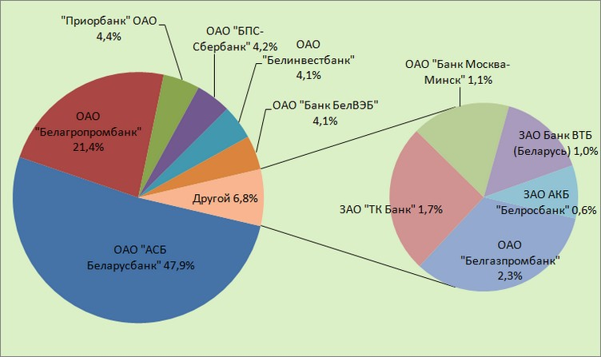

Рисунок 2.3 – Доля банков по величине активов в банковской системе страны, %

Почти половина совокупного капитала банковской системы приходится на долю Беларусбанка – 47,9 %. 2-ое место принадлежит Белагропромбанку – 21,4 % суммарного капитала. Остальные банки находятся в значительном отрыве от 2-ух лидирующих банков.

В состав первых 11 позиций рейтинга наряду с крупными российскими банками вошел ТК Банк, потеснив такие банки, как Банк Москва-Минск, Банк ВТБ (Беларусь) и Белросбанк.

**Кредиты.** За I квартал 2012 г. банковская система страны увеличила объемы кредитования реального сектора экономики (юридических и физических лиц) на 4,9 % (в аналогичном периоде 2011 г. – на 9,2 %). На 01.04.2012 г. кредитная задолженность экономики перед банками составила  155 083,6 млрд. руб.

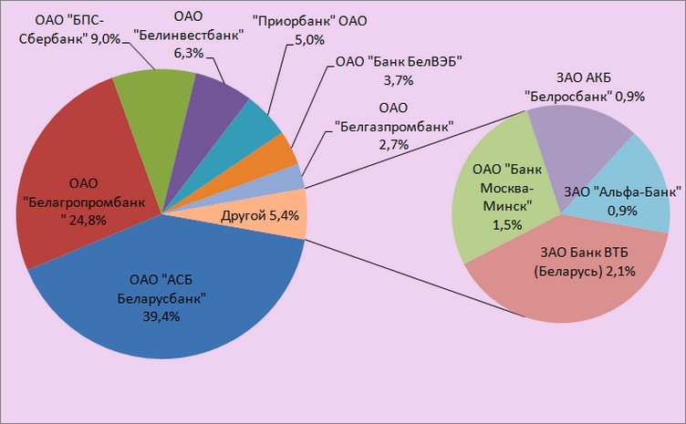

Рисунок 2.4 – Доля банков в кредитовании экономики (юридических и физических лиц), %

За рассматриваемый период первые 8 позиций не изменились: первые шесть принадлежат системообразующим банкам, 7-ую и 8-ую занимают Белгазпромбанк и Банк ВТБ (Беларусь).

В целом, в I квартале 2012 г. отмечается тенденция к снижению темпов роста кредитования. При этом у 11 банков наблюдается отрицательная динамика по данному показателю:  Альфа-Банк – (-46,4 %), Белросбанк– (-18,1 %), Паритетбанк – (-15,8 %), РРБ-Банк – (-14,9 %), Трастбанк – (-9,3 %), Международный резервный банк – (-8,7 %), АБСОЛЮТБАНК – (-8,3 %) и т.д.

**Депозиты**. На 1 апреля 2012 г. депозиты юридических и физических лиц составили 104 603,2 млрд. руб., увеличившись за 3 месяца на 6,5 %. Таким образом, обязательства банков перед экономикой продолжают расти быстрее, чем требованияПервые пять позиций данного рейтинга занимают системообразующие банки, на 6-ой расположился Белгазпромбанк, Банк БелВЭБ занимает 7-ую позицию. За истекший период первые 8 позиций не изменились.

Наибольшие темпы прироста депозитов продемонстрировали небольшие банки: Международный резервный банк – 466,7 % (перемещение с 31-ой на 30-ую позицию), ХКБанк – 129,5 % (перемещение с 22-ой на 20-ую позицию), Трастбанк – 48,0 % (перемещение с 20-ой на 16-ую позицию),  Альфа-Банк – 32,1 % (перемещение с 10-ой на 9-ую позицию) и Сомбелбанк – 28,2 % (перемещение с 19-ой на 17-ую позицию). Среди крупных банков наибольший прирост депозитов экономики у БПС-Сбербанка и Белгазпромбанка – 15,9 % и 14,4 % соответственно.

Снижение объема привлеченных депозитов отмечено более, чем у половины банков (18).

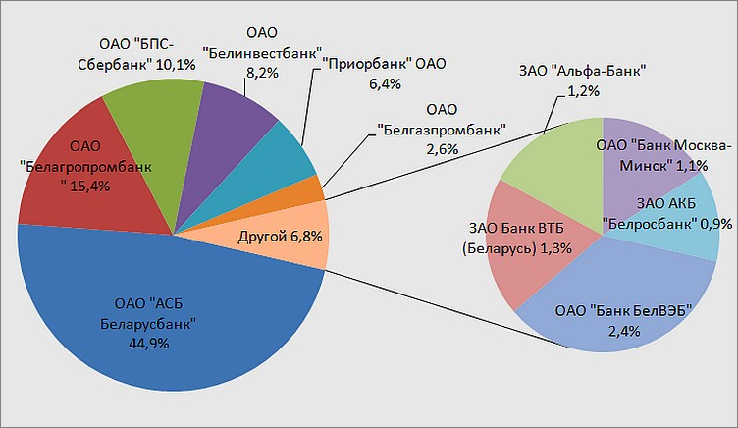

Рисунок 2.5 – Доля банков в совокупном объеме депозитов экономики (юридических и физических лиц), %

Более 40 % всех депозитов юридических и физических лиц находится на счетах Беларусбанка. На долю 11 крупнейших банков по объему депозитов приходится 94,4 % привлеченных ресурсов экономики. [1]

Проанализировав структуру банков на сегодняшний день, можно убедиться, что для граждан предоставляется большой спектр услуг. Для того, чтобы сделать выбор нужно потратить долгое время на анализ.

Когда наступаем момент принятия решения, то следует потратить много времени, чтобы изучить все предложения, условия. Рассчитать свою прибыль и убытки. Обычно следует потратить много времени либо на мониторинг сайтов, либо на телефонные звонки. Зачастую нужно ездить в отделения, так как по телефону мы сталкиваемся с ситуацией, когда консультант ничего конкретного сказать не может, лишь предлагает записаться на консультацию в отделении.

Для иллюстрации предметной области была построена модель IDEF0 (Приложение Б). На данной диаграмме изображена последовательность действий для совершения банковской операции. Контекстная диаграмма «Совершить банковскую операцию» разбита на несколько диаграмм: совершить обмен валюты, совершить операцию по платежам, получить наличные денежные средства, подписать договор оказания услуг. Важно отметить, что для многих процедур есть общая последовательность действий, связанная с выбором самой услуги, банка для совершения данной операции, сравнение условий предоставления услуги в разных банках. Для того чтобы совершить любую операцию необходимо посмотреть режим работы банка, позвонить уточнить время работы, интересующие вопросы. Затем человек отправляется в выбранное отделение для совершения непосредственно самой операции.

Вследствие всего написанного выше было решено выполнить дипломный проект, целью которого будет минимизация временных затрат на поиск отделения банка по перечню услуг, а также минимизация времени на принятие решения по выбору наиболее выгодного предложения банка. Приложение будет представлять собой электронный каталог всех банков Республики Беларусь с возможность поиска банка по его названию, по его адресу: по области, району, городу и даже улице. Также с возможностью поиска по услугам.

# ПРОЕКТИРВОАНИЕ И РЕАЛИЗАЦИЯ ИНФОРМАЦИОННО-АНАЛИТИЧЕСКОЙ СИСТЕМЫ ПОДДЕРЖКИ ПРИНЯТИЯ РЕШЕНИЯ В СФЕРЕ ПОИСКА БАНКОВСКИХ УСЛУГ.

## Постановка проблемных вопросов поиска отделений банка по перечню услуг и обзор методов ее решения

На сегодняшний день человечество стремиться к упрощению всех операция, связанных с денежным потоком. Один из методов – это замена наличного расчета безналичным. В качестве примера можно привести зарплатные пластиковые карточки. Человек может получить большую сумму в качестве оплаты своего труда, но даже не увидеть собственных денег, но полностью их потратить. К этому списку можно добавить возможность расплачиваться пластиковыми карточками в магазинах за товара, а также возможность оплаты таким образом услуг. Электронные денежные переводы продолжат этот список. Даже хранение собственных денег люди доверяют банку, открывая депозит на определенный срок. Однако многие люди предпочитают хранить деньги при себе, в бумажном виде.

Каждый день человек тем или иным образом совершает денежные операции с участием банка или без него. Часто возникает ситуация, когда есть целенаправленное желание, например, поменять деньги, оплатить телефонную связь, или коммунальные услуги, или открыть депозит, взять кредит. Сейчас существует большое разнообразие возможных вариантов совершения данных услуг. Для того, чтобы сделать выбор, услугами какого банка воспользоваться, нужно потратить определенное время.

Если, например, физическое лицо, намерено купить иностранную валюту за национальную, сначала необходимо определить сумму, затем выбрать банк, для этого необходимо посмотреть, где предлагается наиболее выгодный курс, позвонить в отделение, чтобы уточнить время работы и действующий курс иностранной валюты.

Один из способов сделать вышеописанную последовательность действий состоит в следующем. Человек знает, что в его районе находится отделение банка. Вероятно, ему известен телефон отделения. Тогда нужно позвонить и уточнить нужную информацию. Если телефон отсутствует, то можно зайти на сайт данного банка, открыть список обменных пунктов, посмотреть, какой курс в интересующем отделении, уточнить телефон и позвонить.

Данный способ достаточно надежный, так как человек придет в данный обменный пункт и с вероятностью 100% купит иностранную валюту по установленному курсу. Но в данном случае гражданин может не знать, что на этой же улице есть обменный пункт другого банка, в котором установлен более выгодный курс. При этом способе также нужно потратить много времени, чтобы найти телефон и позвонить в банк. А этот момент очень важен, так как часто на сайте банка и в самом отделении курс может отличаться. Такой способ выбора банка для предоставления услуги более характерен для категории населению, которые далеки от сферы информационных технологий и не умеют пользоваться глобальной сетью Интернет.

Сегодня существует множество общественных финансовых порталов, которые предоставляют широкий спектр информации в сфере финансов. В качестве примеров можно привести select.by, infobank.by, finance.tut.by. У каждого из существующих порталов есть свои достоинства и недостатки. У каждого банка можно увидеть модуль «Все банки Беларуси», где представлен перечень банков и их отделений. Не на всех порталах такой список имеет удобный интерфейс. И для начала нужно ознакомиться с ресурсом, чтобы было легко им пользоваться. Ни на одном из представленных ресурсов нельзя выбрать отделение по перечню услуг. Также немногие ресурсы дают возможность поиска отделения на карте, а тем более найти ближайшее отделение.

После обзора методов существующих методов решений решено реализовать проект, который будет предоставлять собой электронный каталоги банков и отделений банков с возможностью поиска отделений по перечню услуг и возможностью отображения найденных отделений на карте. Также система дает возможность выбрать услугу с наиболее выгодными условиями. В дипломном проекте рассмотрены такие услуги, как размещение денежных средств во вкладах, потребительское кредитование, кредитование недвижимости и автомобилей, а также денежные переводы.

Важно отметить, что не существует единого электронного каталога, в котором можно было бы найти нужный гражданину банк по определенному перечню услуг.

Для графического отображения вопросов предметной области построена диаграмма вариантов использования UML (рис. 3.1).

Из диаграммы видно, что одна из возможностей системы – получить информацию по банкам РБ. Здесь можно увидеть весь перечень банков, а также выбрать один банк и получить полную информацию о нем. Также можно отсортировать банки по заглавным буквам названия банков.

Следующий функциональный блок – найти список отделений по населенному пункту. Он включает в себя несколько действий, которые отображены на диаграмме.

Одна из возможностей системы – перечень отделений по перечню услуг. Данный функциональный блок расширяется возможностью определить ближайшее отделение, расположенное в данном населенном пункте.

Следующие функциональные блоки позволяют потенциальному клиенту выбрать по заданному набору условий наиболее выгодную услугу. Из диаграммы видно, что эта возможность отражена в блоках: рассчитать проценты по депозиту, рассчитать сумму платежей по потребительскому кредиту, рассчитать сумму платежей по кредиту на недвижимость, рассчитать сумму платежей по кредиту на автомобиль, выбрать лучший способ перевода денежных средств. Эти блоки имею общее назначение. Но для каждого существует своя специфика расчетов.

Важно отметить, что уникальной возможностью системы является – поиск ближайшего отделения по заданным координатам. На сегодняшний день ни один из общественных финансовых порталов не предоставляет такой возможности.



Рисунок 3.1 – Диаграмма вариантов использования «Информационно-аналитическая система поддержки принятия решений в сфере поиска банковских услуг»

Функциональные возможности системы определены, также уже можно спроектировать интерфейс. Далее нужно решить ряд задач, таких как: спроектировать информационную структуру системы, разработать требования к системе с точки зрения предметной области. Следующая важная задача – реализация логики приложения. Параллельно со всеми этапами нужно решить очень большую задачу – наполнение данными БД. После завершения всех этапов необходимо протестировать полученное приложение и оценить его функциональность, а также быстродействие. Это будет следующим этапом проектирования дипломного проекта.

## Информационная модель аналитической системы поддержки принятия решения в сфере поиска банковских услуг

Одной из задач, которую нужно было решить для реализации цели – анализ предметной области и проектирование схемы базы данных, которое будет хранить все необходимые данные. Это достаточно сложный этап, так как приложение полностью зависит от структуры базы данных. Изменения в структуре базы, даже незначительные, могут привести к значительным изменениям в коде. На рис. 3.2 представлен логический уровень модели данных.



Рисунок 3.2 – Логический уровень модели данных

В данной системе для представления информационной модели необходимо использование большого количества таблиц и атрибутов. Для рассмотрения основной концепции выделим таблицы, представленные выше. Здесь показаны два основных компонента: каталог банков и расчет эффективной ставки процентов по депозитам.

В первом блоке основной сущностью является departments. Отделение банка может быть представлено банкоматом, инфокиоском, пунктом выдачи наличных денег, обменным пунктом, расчетно-кассовым центром и непосредственно самим отделением банка. У всех вышеперечисленных банковских единиц есть перечень общих атрибутов, таких как название, адрес, рабочие дни, рабочие часы, ссылка на карту. Для того, чтобы определить, какие услуги может предоставить данная банковская единица в таблице указывается тип данной банковской единицы. Но для некоторых свойственны специфические атрибуты. Например, у отделения и у обменного пункта есть телефон, но у банкомата, инфокиоска, пункта выдачи наличных нет телефона. Но у банкомата и пункта выдачи наличных должна храниться информация о той валюте, которые данные автоматы выдают или принимают. Поэтому, выделены отдельно две сущности: отделение с телефоном и отделение с деньгами. Например, для того, чтобы занести в БД запись о банкомате, нужно создать строку в таблице department и с таким же ключом создать строку в таблице DepartmentWithMoney, а в этой таблице будет храниться id из таблицы currency, с соответствующим перечнем наименований валют.

Таблица banks хранит информацию о банках как об организации. В ней хранится такая информация, как короткое и полное название банка, название на английском языке, адрес в сети Интернет, логотип, юридический адрес, лицензия, владельцы, описание банка.

Так как в системе предусмотрена возможность нахождения отделения в определенном населенном пункте, то для хранения областей, районов и городов и улиц соответственно есть сущности regions, areas, cities, streets.

Каждый банк может предоставлять несколько различных видов депозитов для населения. Для хранения общей информации о депозитах есть таблица deposits. В ней хранятся такие данные, как: название, ссылка на сайт банка с описанием, возможность открытия пластиковой карточки для накопления процентов, срок размещения средств, возможность пролонгации депозита и срок пролонгации. Для каждого депозита, как правило, предусмотрено размещение средств в различной валюте на разные периоды. Поэтому отдельно существует таблица depo_terms, в которой эти данные хранятся. В данной таблице хранятся такие данные, как: минимальная и максимальные суммы, сумма несжимаемого остатка, возможность капитализации, срок капитализации, вид процентной ставки (фиксированная либо плавающая), возможность снятия процентов, валюта вклада.

Но для каждого из описанных условий может быть применена своя процентная ставка, она может изменяться, например, в зависимости от срока размещения вклада. Эти данные хранятся в таблице interest_rate, а именно: значение процентной ставки, период хранения в днях (от и до), сумма денежных средств (от и до).

В случае, если клиент банка хочет вернуть депозит раньше положенного срока, то к сумме применяются особые условия, которые действуют при досрочном расторжении. Они хранятся в отдельной сущности early_termination. Важными атрибутами являются период досрочного расторжения (от и до), ставка досрочного расторжения, ставка выраженная, как «процент от основной ставки депозита», ставка за хранение средств за полное количество месяцев, ставка за хранение средств за количество дней, ставка, выраженная, как «основная ставка депозита минус определенный процент».

Отдельно выделена таблица profit. Она предусмотрена для того, что заполнить расчеты для каждого депозита по каждой валюте и каждому сроку. Она существует для ускорения расчетов эффективной ставки. Т. е. при обращении к серверу все данные берутся из нее, а не рассчитываются каждый раз заново. Данная таблица заполняется регулярно, при обнаруженных изменениях в условиях вкладов в каком-либо банке. Это делается с помощью небольшого админского приложения.

В созданной информационной модели отсутствуют повторяющиеся группы. Также, не допускается хранить в одном атрибуте разные по смыслу значения. Каждая сущность имеет первичный ключ. В модели отсутствуют функциональные зависимости между не ключевыми атрибутами.

Исходя из вышесказанного, информационная модель приведена к 3-ей нормальной форме.

После проектирования информационной структуры приложения можно переходить к следующему этапу – построение основных моделей приложения, касающихся его архитектуры.

## Модели представления аналитической системы поддержки принятия решения в сфере поиска банковских услуг

Информационно-аналитическая систем поддержки принятия решения в сфере поиска банковских услуг представляет собой веб-приложения, реализованное в клиент-серверной архитектуре. Для иллюстрации поведения системы построены диаграммы UML.

Функциональный аспект приложения представлен выше с помощью диаграммы вариантов использования.

Рассмотрим диаграмму последовательностей для варианта использования «Найти отделение по карте» (рис. 3.3). В браузере возле найденного отделения есть значок «Показать на карте». По клику по нему обрабатывается событие onMapClick(). Далее идет обращение к серверу. Сервер обращается к базе данных для того, чтобы получить адрес данного отделения. После обработки выполненного запроса, происходит обращение к службе геокодирования карт Google Maps. После этого на сервере обрабатывается результат, который был получен от службы. Он приходит в формате XML. Сначала необходимо его обработать с помощью метода parseXML(). Из диаграммы видно, что далее происходит формирование веб-ссылки на карту с помощью метода createLink(). После этого пользователь видит в браузере карту с маркером, поставленном на здании расположения отделения.



Рисунок 3.3 – Диаграмма последовательности метода «Найти отделение на карте»

На диаграмме классов отображена модель классов системы (рис. 3.4).

Рассмотрим диаграмму состояний объекта Отделение (рис. 3.5). Изначально отделения отображены в алфавитном порядке, так как не задан никакой фильтр. При задании параметров поиска отображаются отделения либо одно отделение (зависит от результатов, удовлетворяющих параметрам фильтра). При выделении отделения, которое интересует пользователя, можно перейти в разные режимы отображения. Это могут быть: отображение телефона отделения, отображения режима работы отделения, отображение услуг отделения. Если пользователя интересует расположение на карте, то в отдельном окне можно посмотреть карту, на которой будет находится маркер на здании, расположенном по адресу найденного отделения. При смене режима отображения либо закрытии карты, происходит возврат в исходное состояние.



Рисунок 3.4 – Диаграмма классов



Рисунок 3.5 – Диаграмма состояний объекта Отделение

На диаграмме компонентов (рис. 3.6) отображено, что приложении состоит из двух основных компонентов Client и Server.



Рисунок 3.6 – Диаграмма компонентов

Диаграмма развертывания (рис. 3.7) показывает, что на клиентской машине должен быть установлен браузер. Этого достаточно для запуска приложения. Для развертывания приложения на сервере должен быть установлен сервер Apache, а также PHP интерпретатор. Сервер базы данных может быть установлен на этом же сервере, либо на другом. Это не имеет значения. Для возможности отображения отделений на карте необходимо использовать службу геокодирования карт Google Maps.



Рисунок 3.7 – Диаграмма развертывания

После анализа требований к системе, было решено реализовать клиентскую часть в форме веб-приложения. Во-первых, предоставляется большая возможность по созданию удобного пользовательского интерфейса. Во-вторых, пользователь не зависит от наличия установленного на его рабочей машине приложения. Доступ к сервису возможен всего лишь при наличии браузера. Это позволяет ему пользоваться системой в любой момент времени. Для реализации логики серверной части приложения использовались известные математические модели, которые излагаются ниже.

## Описание алгоритмов, реализующих бизнес-логику серверной части проектируемой системы

Вся бизнес-логика проекта сосредоточена в серверной части системы. Одной из функциональных возможностей системы является расчет эффективной ставки по кредиту. В данной системе можно рассчитать данную ставку для разных видов кредитования. Для каждого есть своя специфика расчета. Остановимся на кредитовании недвижимости.

Шаг 1. Получение из базы данных условий предоставления кредита.

Шаг 2. Если есть комиссия за снятие\перевод средств, то рассчитывается платеж за снятие\перевод.

Шаг 3. Если требуется поручительство физических лиц, то исходя из количества поручителей и комиссии рассчитывается платеж за поручительство.

Шаг 4. Если задана комиссия за сопровождение кредита в месяц, то рассчитывается платежи за сопровождение month_pay.

Шаг 5. Определяется вид ежемесячных платежей. Они могут быть равномерными либо убывающими. От этого зависит порядок расчет ежемесячных платежей.

Если ежемесячные платежи убывающие, то расчет производится следующим образом:

Рассчитывается основной долг в месяц Осн. долг в месяц = , при этом считается, что ОСТАТОК = СУММА

В цикле производится расчет ежемесячных платежей ПЛАТЕЖ[i]. Количество итераций цикла от 1 до ПЕРИОД. Расчет платежа осуществляется по формуле:

Также в каждой итерации цикла уменьшается остаток: ОСТАТОК = ОСТАТОК – Осн. долг в месяц.

Для кредитов на недвижимость в некоторых случаях обязательным является уплата страховки. Она выплачивается раз в год и зависит от суммы остатка на конец периода. Если для кредита предусмотрена уплата страховки, то к последнему платежу очередного года прибавляется сумма страхового взноса, которая рассчитывается следующим образом:

ПЕРГОД – количество лет, на который предоставляется кредит. В цикле от 1 до ПЕРГОД рассчитывается остаток на конец года . Затем рассчитывается непосредственно страховой взнос:

Если ежемесячные платежи убывающие, то расчет производится следующим образом:

Рассчитывается коэффициент

Рассчитывается ежемесячный платеж

Аналогичным образом, как со случаем убывающих платежей, в данном случае рассчитывается сумма страхового взноса, если она является обязательной. Она рассчитывается следующим образом. В цикле от 1 до ПЕРИОД с шагом 12 рассчитывается платеж по формуле:

Шаг 6. После расчета ежемесячных платежей на выходе получается массив, который передается в функцию расчета эффективной ставки по кредиту calcEffectiveRate().

Графическое представление в виде блок-схемы данного метода представлено в приложении Б.

## Руководство пользователя

Результатом реализации поставленных выше задач является веб-приложение. Для того, чтобы им воспользоваться необходимо произвести некоторые действия по его запуску и настройке.

На серверной части приложения должен быть установлен сервер denwer, а также база данных MySQL 5.0.

Первый этап – создание базы данных. Для этого нужно запустить сервер базы данных и создать базу, используя скрипт otd_new.sql (Приложение Б). Если при создании базы данных, задается пароль, то его нужно запомнить, чтобы прописать в файле конфигурации. Также необходимо запомнить имя БД.

Второй этап. Все необходимые файлы для работы приложения находятся в поставляемом архиве bcatalog.rar. Его нужно разархивировать в папку Z:\home\localhost\www\. Z – это диск, на котором установлен denwer. После выполнения этих действий, должна получиться следующая структура каталогов (рис. 3.8):

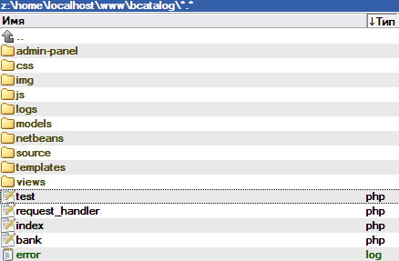

Рисунок 3.8 – Иерархия каталогов

Третий этап – настройка приложения на базу данных. Открыть файл config.php, который находится в папке source. В данном файле нужно написать путь к базе данных, название базы данных, а также пароль, если его задали при создании БД:

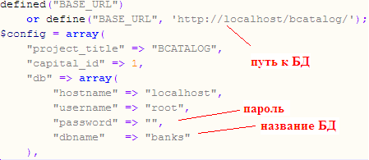

Рисунок 3.9 – Параметры подключения к БД

Теперь можно запустить приложение. Для этого в браузере нужно задать следующий адрес: <http://localhost/bcatalog/index.php>.

## Тестирование разработанной системы и оценка выполнения задач

При входе в систему пользователю представлен список банков РБ (рис. 3.10)

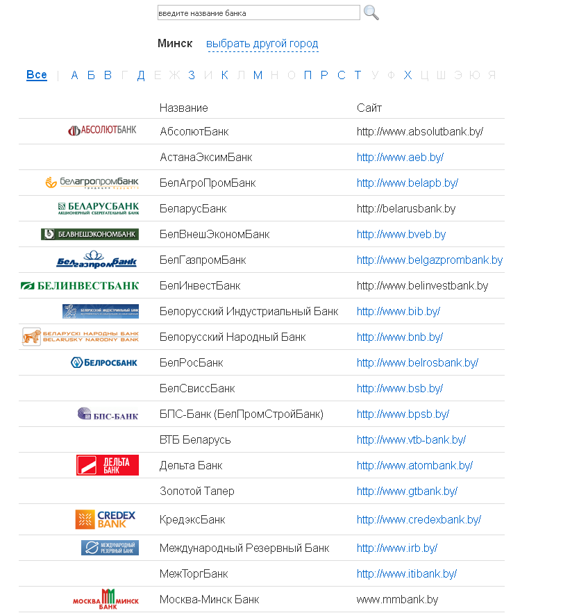

Рисунок 3.10 – Исходная страница

Можно данный список сократить, воспользовавшись расположенным вверху поиском (рис. 3.11), нажать кнопку поиск и увидеть найденные банки (рис. 3.12)



Рисунок 3.11 – Поиск по названию банка



Рисунок 3.12 – Выбор банка из выпадающего списка

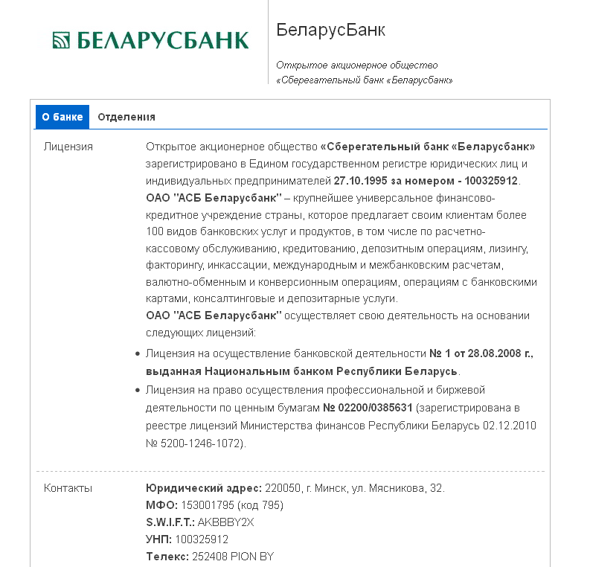

Рисунок 3.13 – Информация по банку «Беларусбанк»

Посмотреть информацию по определенному банку можно кликнув по нему в исходном списке (рис. 3.14). В новом окне откроется страница о данном банке (рис. 3.15)

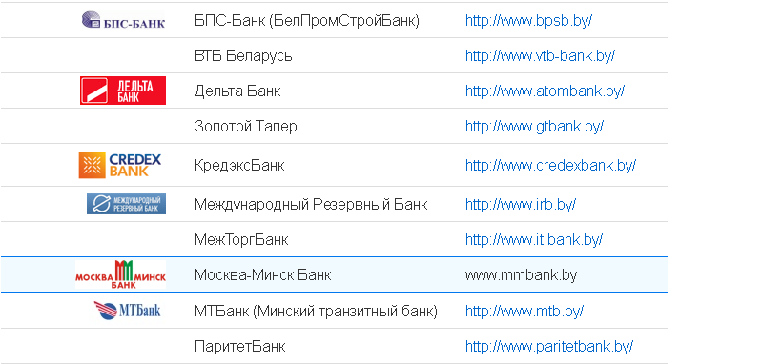

Рисунок 3.14 – Выбор банка из списка

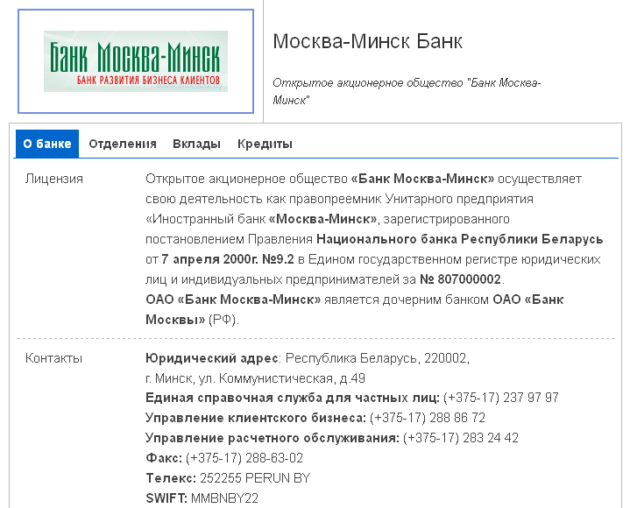

Рисунок 3.15 – Информация по банку «Банк Москва-Минск»

По каждому банку можно отдельно посмотреть все отделения, выбрав закладку «отделения» (рис. 3.16)

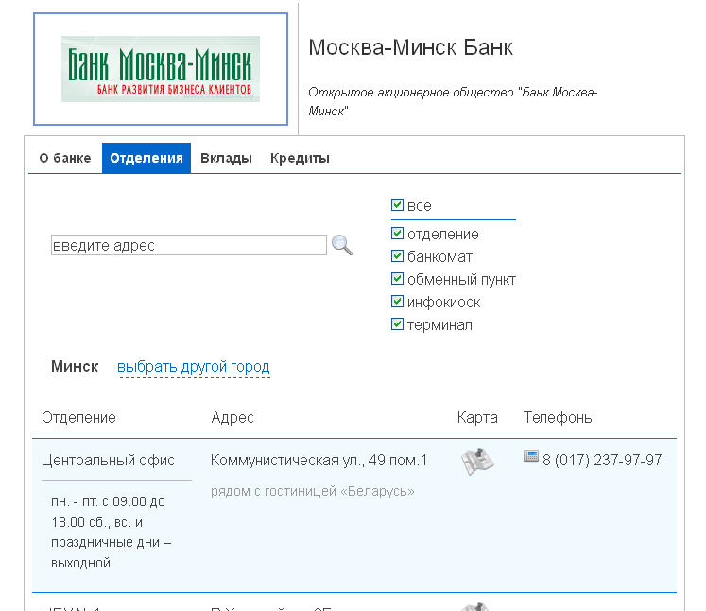

Рисунок 3.16 – Список отделений банка «Банк Москва-Минск»

На рис. 3.16 показаны все отделения. Можно ограничить данный список, например, только пунктами обмена валют. Для этого нужно поставить галочку только возле «обменный пункт», остальные убрать. Затем следует нажать кнопку с лупой и увидеть только список обменных пунктов (рис.3.17)

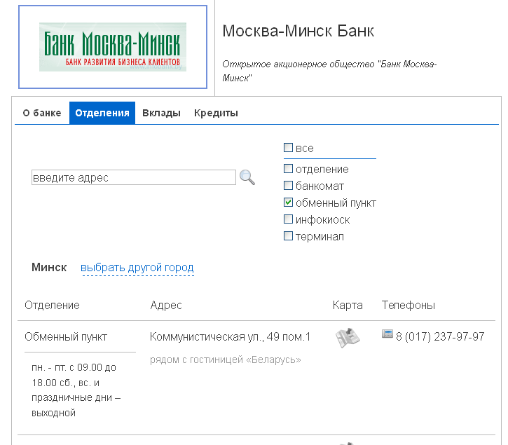

Рисунок 3.17 – Перечень обменных пунктов банка «Банк Москва-Минск»

Для того, чтобы увидеть отделения, которые располагаются в населенном пункте пользователя, нужно нажать на «выбрать другой город», в результате отобразится модуль поиска по городам (рис. 3.18)

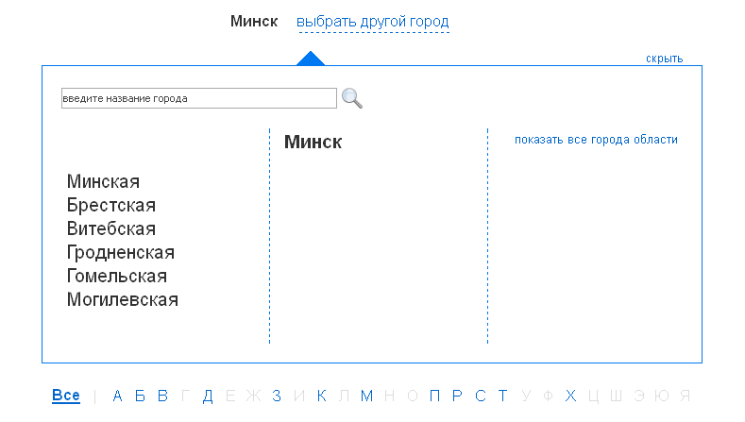

Рисунок 3.18 – Поиск отделений по населенному пункту

Если выбрать область, то тогда в соседней колонке будет список районов данной области (рис. 3.19)

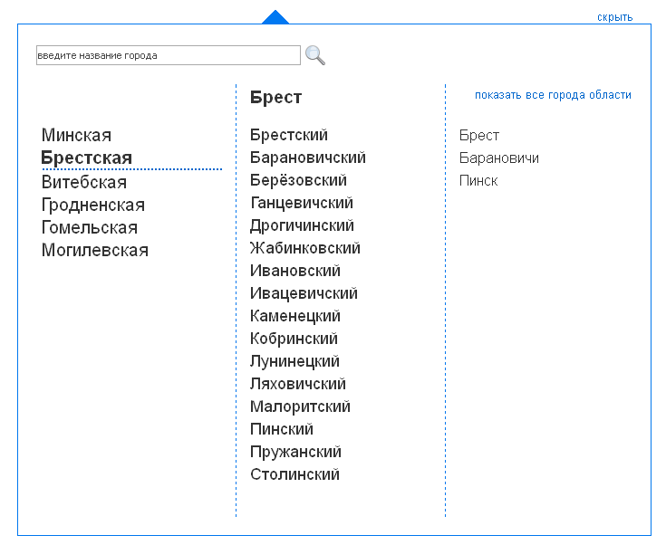

Рисунок 3.19 – Список районов Брестской области.

Далее следует выбрать район, чтобы увидеть населенные пункты (рис. 3.20):

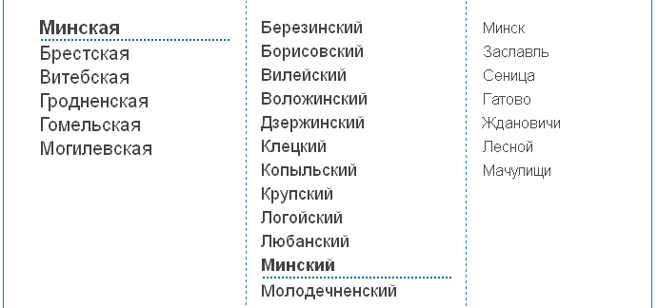

Рисунок 3.20 – Список населенных пунктов Минского района

Выбрав определенный населенный пункт, пользователю будет представлен список отделений банка данного населенного пункта, как было показано выше.

В списке отделений в каждой строке присутствует изображение карты (рис. 3.21). Если кликнуть по нему, то в новом окне появиться карта с маркером на выбранном отделении (рис. 3.22).

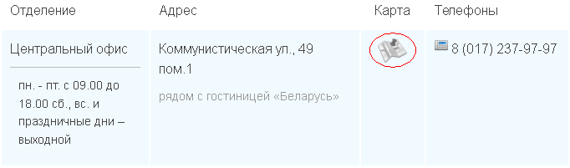

Рисунок 3.21 – Выбран центральный офис банка «Банк Москва-Минск»

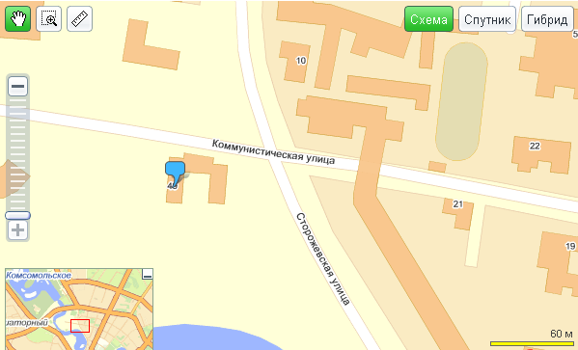

Рисунок 3.22 – Центральный офис банка «Банк Москва-Минск» на карте

Рассмотри также использование компонента «Калькулятор кредитов на недвижимость» (рис. 3.23)

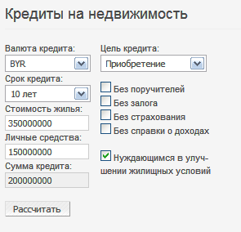

Рисунок 3.23 – Кредиты на недвижимость

В данной форме можно заполнить поля в соответствии с имеющейся ситуацией. Произведем расчет для данных, которые введены в форму выше. Для того, чтобы выполнить расчет нужно нажать на кнопку «Рассчитать». В результате выведется список возможных предложений (рис. 3.24)

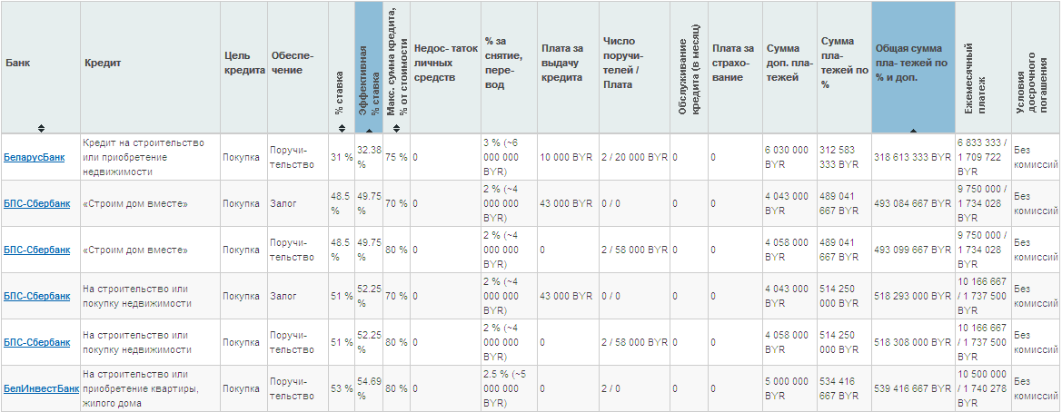

Рисунок 3.24 – Список возможных предложений в порядке возрастания общей суммы платежей

Аналогичным образом происходит расчет платежей по потребительским кредитам и кредитам на приобретение автомобилей.

Для того, чтобы выбрать наиболее выгодный депозит для размещения собственных средств нужно воспользоваться калькулятором депозитов (рис. 3.25).

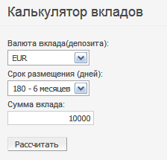

Рисунок 3.25 – Калькулятор вкладов

В форму выше вводится валюта, сумма и срок размещения средств в днях. Чтобы увидеть все предложения, необходимо нажать кнопку «Рассчитать». Результат можно посмотреть на рис. 3.26.

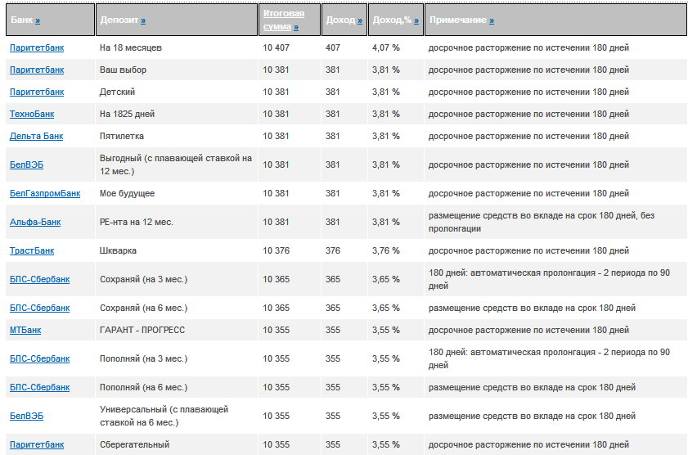

Рисунок 3.26 – Список возможных предложений по размещению денежных средств во вкладах

Тестирование бизнес-логики приложения показало, что все задачи, поставленные во время изучения предметной области, выполнены в полном объеме. Приложение имеет понятный и удобный интерфейс. Обращение к БД и обработка запросов происходит быстро. Особенно важное влияние на быстродействие системы произвело существование таблицы profit. Которая заполняется программой регулярно через определенный промежуток времени администратор. В следствие этого, пользователь, когда нажимает кнопку «Расчет» получает данные из этой таблицы, на сервере не происходит повторных вычислений при каждом обращении.

# ТЕХНИКО-ЭКОНОМИЧЕСКОЕ ОБОСНОВАНИЕ РАЗРАБОТКИ И ИСПОЛЬЗОВАНИЯ СИСТЕМЫ ПОДДЕРЖКИ ПРИНЯТИЯ РЕШЕНИЯ В СФЕРЕ ПОИСКА БАНКОВСКИХ УСЛУГ

## Краткая характеристика программного средства

Информационно-аналитическая система поддержки принятия решения в сфере поиска банковских услуг предназначена для использования экономистами предприятия и контролирует следующие этапы: изучение условий предоставляемых услуг, расчет показателей (ставка по депозитам, кредитам, ежемесячные платежи по кредитным операциям и т.д.), сравнение условий предоставляемых услуг, поиск отделения банка на карте (поиск ближайшего отделения).

Данная система предназначена для внутреннего использования ООО «Космополис-Универсал». Ее использование позволяет сократить трудоемкость основных этапов принятия решения в сфере выбора наиболее выгодных банковских услуг. Существуют подобные системы на рынке информационных технологий, но они обладают некоторыми недостатками, например отсутствием возможности найти ближайшее отделение банка от местоположения пользователя. Поэтому было решено реализовать систему поддержки принятия решения с учетом всех требований предприятия.

## Расчет сметы затрат на разработку ПС

Общий объем (V0) программного продукта определяется исходя из количества и объема функций, реализуемых программой:

, (4.1)

где Vi – объем отдельной функции ПО;

n – общее число функций.

Строка исходного кода (LOC) – универсальная метрика, так как может применяться при создании любых программных продуктов.

На основании информации о функциях разрабатываемого ПО определен объем функций и общий объем ПО (см. табл. 4.1).

Таблица 4.1 - Перечень и объем функций программных модулей

|  |  |  |
| --- | --- | --- |
| № функции | Наименование (содержание) | Объем функции (LOC) |
| 1 | 2 | 3 |
| 101 | Организация ввода информации | 150 |
| 102 | Контроль, предварительная обработка и ввод информации | 450 |
| 105 | Обработка входного заказа и формирование таблиц | 1340 |
| 109 | Организация ввода/вывода информации в интерактивном режиме | 320 |
| 111 | Управление вводом/выводом | 2400 |
| 203 | Формирование баз данных | 2180 |
| 204 | Обработка наборов и записей базы данных | 2670 |
| 207 | Манипулирование данными | 9550 |
| 208 | Организация поиска и поиск в базе данных | 5480 |
| 304 | Обработка файлов | 720 |
| 308 | Управление файлами | 5750 |
| 506 | Обработка ошибочных и сбойных ситуаций | 410 |
| 507 | Обеспечение интерфейса между компонентами | 970 |
| 605 | Вспомогательные и сервисные программы | 580 |
| 703 | Расчет показателей | 460 |
| 707 | Графический вывод результатов | 480 |
| Итого (Vo): | | 33590 |

По объему ПО и нормативам затрат труда в расчете на единицу объема определяется нормативная и общая трудоемкость разработки ПО. Нормативная трудоемкость (Тн) определяется по таблице укрупненных норм времени на разработку ПО.

На основании нормативной трудоемкости рассчитывается общая трудоемкость (То) с учетом распределения ее по стадиям:

, (4.2)

где Тi – трудоемкость разработки ПО на i-й стадии (чел./дн.);

n – количество стадий разработки.

Общая трудоемкость небольших программ рассчитывается по формуле:

(4.3)

где Кс – коэффициет, учитывающий сложность ПО;

Кт – коэффициент использования стандартных модулей;

Кн  – коэффициент новизны;

Тн  – нормативная трудоемкость.

ПО относится к 2 группе сложности.

Коэффициент сложности определяет сложность разрабатываемого программного продукта и рассчитывается по формуле:

(4.4)

Дополнительный коэффициент сложности для ПО определяется из наличия следующих характеристик: интерактивный доступ и обеспечение хранения, ведения и поиска данных в сложных структурах, работа в реальном времени, выполнение оптимизационных расчетов. Исходя из этого равен 0,24. Итого коэффициент сложности равен 1,24.

Коэффициент, учитывающий степень использования при разработке ПО стандартных модулей Кт равен 0,7, так как в разрабатываемом ПО процент использования стандартных модулей составляет 50-60%.

Коэффициент новизны ПО относится к категории Б, поэтому = 0.9.

Нормативная трудоемкость из расчета Vo = 33590 LOC и коэффициента сложности, равного 2, составит Тн = 740 чел./дн.

При решении сложных задач трудоемкость определяется по стадиям:

* Техническое задание (ТЗ) – исследование;
* Эскизный проект (ЭП) – анализ требований;
* Технический проект (ТП) – проектирование;
* Рабочий проект (РП) – разработка;
* Внедрение (ВН) – ввод в действие.

Распределение трудоемкости по стадиям: dтз = 0,10; dэп = 0,08; dтп = 0,09; dрп = 0,58; dвн = 0,14.

Таблица 4.2 – Расчет общей трудоемкости разработки ПО с учетом стадий

|  |  |  |  |  |  |  |
| --- | --- | --- | --- | --- | --- | --- |
| Показатели | Стадии | | | | | Итого: |
| ТЗ | ЭП | ТП | РП | ВН |
| 1 | 2 | 3 | 4 | 5 | 6 | 7 |
| Коэффициенты удельных весов трудоемкости стадий разработки ПО (d) | 0,1 | 0,08 | 0,09 | 0,58 | 0,15 | 1 |
| Распределение нормативной трудоемкости ПО (Тн) по стадиям, чел./дн. | 74 | 59 | 67 | 429 | 111 | 740 |
|  |  |  |  |  |  |  |
| Коэффициент сложности ПО (Кс) | 1,25 | 1,25 | 1,25 | 1,25 | 1,25 | - |
| Коэффициент использования стандартных модулей (Кт) |  |  |  | 0,7 |  | - |
| Коэффициент новизны ПО (Кн) | 0,9 | 0,9 | 0,9 | 0,9 | 0,9 | - |
| Общая трудоемкость ПО (То), чел./дн. | 83 | 67 | 75 | 338 | 125 | 688 |

На основе общей трудоемкости определяется плановое число разработчиков (Чр) по формуле:

, (4.5)

где Фэф – эффективный фонд времени работы одного работника в течении года (дн.);

То – общая трудоемкость (чел./дн.);

Тр – срок разработки проекта (лет).

Срок разработки ПО определяется по формуле:

(4.6)

Эффективный фонд времени работы одного работника (Фэф) рассчитывается по формуле:

, (4.7)

где Дг – количество дней в году (Дг = 366 дн.);

Дп – количество праздничных дней в году (Дп = 7 дн.);

Дв – количество выходных дней в году (Дв = 105 дн.);

До – количество дней отпуска (До = 24 дн.).

Фэф = 366 – 7 – 105 – 24 = 230 дн.

Проект планируется разработать за период Тр = 9 мес. Тогда плановая численность исполнителей:

чел.

На протяжении разработки ПО в проекте будут участвовать 4 человека: ведущий специалист II категории (14 разряд) и 3 инженера-программиста II категории (12 разряд). Каждый из участников проекта задействован в нем на протяжении всего периода разработки, т.е. 172 дня.

Основной статьей затрат на создание ПО является заработная плата разработчиков проекта.

Для расчета основной заработной платы разработчиков использовалась месячная тарифная ставка первого разряда, действующей на предприятии – 335 000 руб.

Основная заработная плата исполнителей рассчитывается по формуле:

, (4.8)

где n – количество исполнителей;

Тчi – часовая тарифная ставка i-го исполнителя, руб.;

Тч – количество часов работы в день (Тч = 8 ч.)

– плановый фонд рабочего времени i-го исполнителя, дн.;

К – коэффициент премирования (К = 1,4).

Расчет основной заработной платы начинается с определения месячной тарифной ставки по формуле:

(4.9)

Месячная тарифная ставка ведущего специалиста II категории выполняющего роль руководителя проекта составит:

=335000*3.25=1 088 750 руб.

Месячная тарифная ставка инженера-программиста II категории составит:

=335000*2.84= 951 400 руб.

Расчет основной заработной платы разработчиков ПО приведен в таблице 4.3.

Таблица 4.3 – Расчет основной заработной платы разработчиков

|  |  |  |  |  |  |
| --- | --- | --- | --- | --- | --- |
| Должность | Количество исполнителей | Дневной оклад специалиста,руб. | Продолжитель-ность участия в разработке ПС, дней | Коэффи-циент пре-мий,% | Сумма осн. заработной платы исполни-телей, руб. |
|
|
| Ведущий специалист  (14 разряд) | 1 | 51 845 | 172 | 1,4 | 12 484 276 |
| Инженер-программист  (12 разряд) | 3 | 45305 | 172 | 1,4 | 32 728 332 |
| Итого | 4 | – | 688 | – | 45 212 608 |

Дополнительная заработная плата (ЗД) определяется по формуле:

, (4.10)

где НД – норматив дополнительной заработной платы (НД = 15%).

= 6 781 891 руб.

Отчисления в фонд социальной защиты населения (Зсз) и на обязательное страхование (Зсз) определяются по формуле:

, (4.11)

где Нсз – норматив отчислений в фонд социальной защиты населения и на обязательное страхование (Нсз=35%);

руб.

Расходы по статье «Материалы» (М) определяются по действующим нормативам и рассчитывается по формуле:

, (4.12)

где Нмз – норма расхода материалов от основной заработной платы (Нмз = 3%);

руб.

Расходы по статье «Машинное время» (Рм) определяются по формуле:

, (4.13)

где Цм – цена одного машино-часа, Цм принята в размере 6500 руб.;

Vo – общий объем ПО (LOC);

Нмв – норматив расхода машинного времени на отладку 100 LOC (12%).

руб.

Расходы по статье «Прочие затраты» (Пз) определяются по нормативу, разрабатываемому в целом по организации, в процентах к основной заработной плате:

, (4.14)

где Нпз – норматив прочих затрат, установленный по отношению к основной зарплате (Нпз = 20%).

руб.

Расходы по статье «Накладные расходы» (Рн) определяются по нормативам, разрабатываемым в целом по научной организации, в процентах к основной заработной плате. По формуле (4.15) находим накладные расходы:

, (4.15)

где Нрн – процент накладных расходов (Нрн = 50%).

руб.

Общая сумма расходов по смете (Ср) на ПО рассчитывается по формуле:

(4.16)

Ср = 45212608 + 6781891 + 18198075 + 1356378 + 26200200 + 9042 522 + 22 606 304 = 129 397 978 руб.

Расчет сметы затрат на разработку ПО представлен в таблице 4.4.

Таблица 4.4 – Расчет сметы затрат на разработку программного средства.

|  |  |  |
| --- | --- | --- |
| Наименование статей затрат | Обозначение | Сумма, руб. |
| 1 | 2 | 3 |
| Основная заработная плата  разработчиков ПО | Зо | 45 212 608 |

Продолжение таблицы 4.4

|  |  |  |
| --- | --- | --- |
| 1 | 2 | 3 |
| Дополнительная заработная плата | Зд | 6 781 891 |
| Отчисления в фонд социальной защиты населения и на обязательное страхование | Зсз | 18 198 075 |
| Материалы | М | 1 356 378 |
| Машинное время | Рм | 26 200 200 |
| Прочие затраты | Пз | 9 042 522 |
| Накладные расходы | Рн | 22 606 304 |
| Общая сумма затрат по всем статьям сметы | Ср | 129 397 978 |

Общая сумма затрат по всем статьям сметы составляет 129 397 978 руб. Данный программный продукт не предназначен для продажи сторонним организациям. Экономическая эффективность применения программного средства должна рассматриваться с точки зрения пользователя продукта.

## Оценка экономической эффективности применения ПС у пользователя

Экономический эффект от внедрения программного средства поддержки принятия решения по поиску банковских услуг производится путем расчета расходов по всем статьям затрат на эксплуатацию данного ПО с расходами по соответствующим статьям до его внедрения. Каждая статья расходов должна быть рассчитана для базового и нового вариантов, общая сумма экономии средств будет представлять собой экономический эффект внедрения программного средства.

Типовая задача экономиста состоит в том, чтобы выбрать наиболее выгодную банковскую услугу. Для этого работникам экономического отдела необходимо проделать несколько этапов: изучить и проанализировать спектр предоставляемых услуг каждым банком; рассчитать прибыль для каждой услуги с разными входными данными; сопоставить результаты расчетов по всем услугам, предоставляемым разными банками; выяснить, в каких отделениях банка можно оформить услугу, а также найти ближайшее отделение банка по отношению к месторасположению потенциального клиента. До внедрения программного средства все этапы экономистами выполнялись без использования автоматизированных инструментов. Среднее количество типовых задач в месяц – 41 (данные взяты из хронометражных наблюдений и статистической информации предприятия).

В таблице 4.5 представлены исходные данные для расчета экономического эффекта.

Таблица 4.5 – Исходные данные для определения экономического эффекта

|  |  |  |  |  |
| --- | --- | --- | --- | --- |
| Наименование показателя | Обозначение | Единица измерения | Значение показателя | |
| База | Новый |
| 1 | 2 | 3 | 4 | 5 |
| Капитальные вложения | Сп | Рублей | 0 | 129 397 978 |
| Численность программистов на освоение | Чпо | Чел | 0 | 1 |
| Продолжительность освоения | Тос | Месяцев | 0 | 0,25 |
| Среднемесячная заработная плата одного программиста | Зсм | Рублей | 2 662 000 | 2 662 000 |
| Среднемесячная заработная плата экономиста | Зсмр | Рублей | 2 540 000 | 2 540 000 |
| Коэффициент начислений на заработную плату | Кнз | единиц | 1,35 | 1,35 |
| Среднемесячное количество рабочих дней | Др | Дней | 21 | 21 |
| Количество типовых задач в месяц | Зтп | Единиц | 41 | 41 |
| Средняя трудоемкость работ на 1 задачу | Тc1, Tc2 | чел-час на 1 задачу | 10 | 1 |
| Количество часов работы в месяц | Тн | Часов | 168 | 168 |

Общие капитальные вложения (КО) пользователя, связанные с приобретением, внедрением и использованием ПС, рассчитывают по формуле:

|  |  |
| --- | --- |
| , | (4.19) |

где КПР – затраты пользователя на приобретение ПС по отпускной цене с учётом стоимости услуг по эксплуатации (руб.);

КОС – затраты пользователя на освоение ПС (руб.);

КТС – затраты на доукомплектование ВТ техническими средствами в связи с внедрением нового ПС (руб.);

КОБ – затраты на пополнение оборотных средств в связи с использованием нового ПС (руб.).

Затраты на освоение программного средства определяются по формуле:

|  |  |
| --- | --- |
| , | (4.20) |

где Зсм – среднемесячная заработная плата одного

программиста (руб.);

Кнз – коэффициент начислений на заработную плату (единиц);

Чпо – численность программистов, занятых освоением ПС (чел.);

Тос – продолжительность освоения (мес.).

Рассчитываем затраты на освоение ПС, используя исходные данные таблицы 4.5:

Кос = 2 662 000·1,35·1·0,25 = 898 425 руб.

Ко = 129 397 978+ 898425 425 = 130 296 403 руб.

Общие затраты на разработку и внедрение программного средства составляют 130 296 403 руб. Внедрение данного программного средства также сократит трудоемкость выполнения типовых задач экономистом, сократит затраты на оплату труда работникам экономического отдела.

Для прогнозирования окупаемости необходимо сравнить затраты в процессе принятия решения в сфере поиска банковских услуг без использования ПО и с его применением.

Экономия затрат на заработную плату при использовании нового ПС в расчете на объем выполненных работ определяется по формуле:

|  |  |
| --- | --- |
| , | (4.21) |

где Сзе – ежегодная экономия затрат на заработную плату в расчете на одну задачу;

А2 – количество типовых задач, решаемых за год.

Экономия затрат на заработную плату (Сзе) определяется по формуле:

|  |  |
| --- | --- |
| , | (4.22) |

где Зсмр – среднемесячная зарплата экономиста;

Тc1, Tc2 – снижение трудоемкости работ в расчете на 1 задачу

(человеко-часов);

ТЧ – количество часов работы в день (часов);

ДР – среднемесячное количество рабочих дней.

руб.

Количество типовых задач, решаемых за год, *А2 = 41 *12= 492*

СЗ = 136071*492 = 66 946 932 руб.

Экономия с учетом начисления на зарплату (Cн):

|  |  |
| --- | --- |
| , | (4.23) |

где КН – коэффициент начислений на заработную плату

Сн =66 946 932· 1,35 = 90 378 368 руб.

Общая годовая экономия в результате сокращения текущих затрат, связанных с использованием нового ПС (СО):

|  |  |
| --- | --- |
|  | (4.24) |

Таким образом, общая годовая экономия, связанная с использованием нового ПС, составляет 90 378 368 рублей.

Для пользователя в качестве экономического эффекта выступает чистая прибыль – дополнительная прибыль, остающаяся в распоряжении предприятия, которая определяется по формуле:

|  |  |
| --- | --- |
| , | (4.25) |

где НП – ставка налога на прибыль (НП =18%).

Годовой прирост прибыли получаем вследствие экономии материальных ресурсов и на 2, 3, 4 год после внедрения ПС она составит:

ΔПч 2,3,4 = 90 378 358 – (90 378 358 * 18)/100% = 74 110 254 руб.

Так как разработка продукта составляет 0,74 лет, а освоение длится 0,25 месяца, то прирост прибыли за счет экономии полученный в 1 году будет равен:

ΔПЧ = 90 378 358 *(1-18/100)*(1-0,74-0,25/12) = 17 724 702 (руб.)

Так как экономия денежных средств рассчитывается для разных периодов времени, то необходимо рассчитать дисконтированную сумму. Расчет производится исходя из нормы дисконта Е = 34% (ставка рефинансирования РБ). Коэффициент дисконтирования рассчитывается по формуле:

(4.26)

где Е – норма дисконта, (доли);

tp – расчетный период;

t – период, потоки которого приводятся к расчетному.

– расчетный год;

=0,746 – 2013 год;

0,557 – 2014 год;

=0,416 – 2015 год;

В таблице 4.6 представлен расчет экономического эффекта.

Таблица 4.6 – Итоговые данные

|  |  |  |  |  |  |
| --- | --- | --- | --- | --- | --- |
| Показатели | Единицы измерения | 2012 | 2013 | 2014 | 2015 |
| 1 | 2 | 3 | 4 | 5 | 6 |
| **Результат:** |  |  |  |  |  |
| 1. Прирост чистой прибыли за счет экономии затрат (Пч) | руб | 17 724 702 | 74 110 254 | 74 110 254 | 74 110 254 |

Продолжение таблицы 4.6

|  |  |  |  |  |  |
| --- | --- | --- | --- | --- | --- |
| 1 | 2 | 3 | 4 | 5 | 6 |
| 2. То же с учетом фактора времени | руб. | 17 724 702 | 55 306 160 | 41 273 254 | 30 800 935 |
| **Затраты:** | | | | | |
| 3. Разработка ПС (Кпр)  4. Освоение ПС (Кос) | руб  руб. | 129 397 978  898 425 |  |  |  |
| 5. Всего затрат | руб. | 130 296 403 |  |  |  |
| **Экономический эффект:** | | | | | |
| 6. Превышение результата над затратами |  | -112571701 | 55 306 160 | 41 273 254 | 30 800 935 |
|
| 7.с учетом дисконтирования | руб. | -112571701 | -57 265 541 | -15 992 288 | 14 808 648 |
| 8. Коэффициент приведения | единиц | 1 | 0,746 | 0,557 | 0,416 |

Разработка программного средства позволит заказчику снизить трудоемкость решаемых задач. Данный программный продукт не предназначен для продажи сторонним организациям. Из расчетов видно, что экономический эффект внедрения системы достигается на четвертый год.

Рассчитаем срок окупаемости продукта по следующей формуле:

, (4.27)

где – срок окупаемости нового ПО (лет);

– общие капитальные вложения в ПО (руб.);

- прирост прибыли за счет экономии затрат (руб).

*=* 130 296 403*/*74 110 254 *=* 1,76 года.

К сроку окупаемости необходимо добавить время, необходимое на разработку и освоение ПО. Таким образом, срок окупаемости составит 1,76+0,74 + 0,25/12 =2,56 года.

В данном разделе было выполнено технико-экономическое обоснование информационно-аналитической системы поддержки принятия решения в сфере поиска банковских услуг. В результате был произведен расчет объема и трудоемкости ПС, а также смета затрат и себестоимость ПС.

Общая годовая экономия текущих затрат, связанных с использованием разработанного ПО составит 74 110 254 руб. Окупаемость проекта прогнозируется через 2,56 года после начала его разработки. В итоге выполнения технико-экономического обоснования можно сделать вывод, что внедрение информационно-аналитичекой системы поддержки принятия решения является экономически эффективным.

# ОХРАНА ТРУДА. ОРГАНИЗАЦИЯ ЛЕЧЕБНО-ПРОФИЛАКТИЧЕСКОГО ОБСЛУЖИВАНИЯ РАБОТАЮЩИХ В ООО «КОСМОПОЛИС-УНИВЕРСАЛ»

Развитие и совершенствование информационных технологий позволило компьютерной технике за несколько последних десятилетий прочно занять свое место как в трудовой, так и в других сферах жизнедеятельности людей. В современном мире все процессы жизнедеятельности человечество стремиться автоматизировать. Дипломный проект не является исключением. Его целью является – минимизация временных издержек на поиск банковских услуг. Процесс разработки программного обеспечения – является видом деятельности, который содержит сложные этапы. На предприятиях, оказывающих данный вид услуг – разработку и внедрение программных продуктов в производственный процесс, как и на любом производстве, организована система охраны труда. Разработка программного продукта относится к умственному виду деятельности. Во время разработки есть множество вредных факторов, влияющих на здоровье человека. Поэтому важным является рациональная организация лечебно-профилактических мероприятий на предприятиях.

Наиболее важным с точки зрения психофизиологических возможностей человека, влияющих на безопасность, является вид трудовой деятельности, ее тяжесть и напряженность, а также условия, в которых осуществляется трудовая деятельность.

Трудовую деятельность можно прежде всего разделить на физический и умственный труд. Основные виды трудовой деятельности представлены на рис. 5.1

Рисунок 5.1 – Виды трудовой деятельности

Физический труд характеризуется прежде всего повышенной мышечной нагрузкой на опорно-двигательный аппарат и его функциональные системы – сердечно-сосудистую, нервно-мышечную, дыхательную, и т.д. Физический труд развивает мышечную систему, стимулирует обменные процессы в организме, но в то же время может иметь отрицательные последствия, например, заболевания опорно-двигательного аппарата, особенно в том случае, если он неправильно организован или является чрезмерно интенсивным для организма.

Умственный труд связан с приемом и переработкой информации и требует напряжения внимания, памяти, активизации процессов мышления, связан с повышенной эмоциональной нагрузкой. Для умственного труда характерно снижение двигательной активности – гипокинезия. Гипокинезия может являться условием формирования сердечно-сосудистых нарушений у человека. Продолжительная умственная нагрузка оказывает отрицательное влияние на психическую деятельность – ухудшаются внимание, память, функции восприятия окружающей среды. Самочувствие человека и, в конечном счете, его состояние здоровья в значительной мере зависит от правильной организации умственного труда и от параметров окружающей среды, в которой осуществляется умственная деятельность человека [13].

На предприятии «Космополис-Универсал» работа связана с постоянной работой на ПЭВМ. В связи с этим важно иметь представление об опасных и вредных факторах, с которыми сопряжена деятельность пользователей современных компьютеров.

После анализа работы рядового сотрудника на ООО «Космополис-Универсал» было выявлено, что негативное влияние на здоровье выражается в повышенном зрительном напряжении, психологической перегрузке, длительном неизменном положении тела в процессе работы, а также воздействием некоторых физических факторов (электромагнитные излучения, статическое электричество, ультрафиолетовое и рентгеновское излучения).

Указанные факторы могут явиться причиной заболевания зрения, сердечно-сосудистой системы, желудочно-кишечного тракта, кожных заболеваний, а также опухолей мозга. В наибольшей степени на предприятии ООО «Космополис-Универсал» подвержены этим опасностям беременные женщины. Симптомокомплекс психофизиологических реакций организма пользователей при длительной работе с ПЭВМ принято называть компьютерной болезнью или синдромом стресса оператора дисплея. Согласно данным американских исследователей, примерно половина пользователей ПЭВМ жалуются на проявление этой болезни. Важнейшее значение в возникновении зрительного перенапряжение имеет количество более двадцати визуальных параметров, установленных действующими стандартами, имеет первостепенно значение в профилактике ухудшения зрения пользователей ПЭВМ.

Визуальные параметры видеодисплеев и пределы их изменений, в которых должны быть установлены оптимальные и допустимые значения, приведены в таблице 5.1[14]

Таблица 5.1 Визуальные параметры видеодисплеев и пределы из изменений

|  |  |  |
| --- | --- | --- |
| Наименование параметра | Пределы значений параметров | |
| не менее | не более |
| Яркость знака (яркость фона), кг/м2 | 35 | 120 |
| Внешняя освещенность экрана, лк | 100 | 250 |
| Угловой размер экрана, угл.мин (α), α = arctg(h/2l), где h – высота знака, l – расстояние до глаза | 16 | 60 |

На ООО «Космополис-Универсал» на рабочих местах установлены компьютеры с жидкокристаллическими экранами. Они не имеют источников мощного электромагнитного излучения и не наводят статического электричества. Однако при использовании блока питания возникает некоторое превышение уровня на частоте 50 Гц. Поэтому рекомендуется работать больше с использованием аккумулятора.

В результате прохождения практике в ООО «Космополис-Универсал» установлено, что на предприятии сотрудники имеют ненормированный график работы.

На предприятии для сотрудников, которые ежедневно работают за ПЭВМ, обязательным является прохождение медицинского профессионального осмотра. Для этой цели сотрудникам выделяется один рабочий день. Он является оплачиваемым.

Так как сотрудники ООО «Космополис-Универсал» работают в условиях, которые могут оказать негативное влияние на здоровье, администрация предприятия организовала специальную систему льготного питания. Так как питание является одной из важнейших составляющих, которая формирует иммунную защиту организма человека, предприятие оплачивает 40% стоимости обедов ежемесячно. Система питания организована следующим образом. Для сотрудников изготовлены специальные пластиковые карточки, которыми они могут расплачиваться в столовой. Сумма начисленных на них средств определяется следующим образом. Максимальная сумма обеда может составлять 40 тыс. белорусских рублей, соответственно, 40% этой суммы оплачивает предприятие, т.е. 16 тыс. белорусских рублей. Следовательно, на карточку перечисляется сумма, равная 16 тыс. * количество рабочих дней.

Для профилактики профессиональных заболеваний на ООО «Космополис-Универсал» разработан широкий спектр лечебных и спортивных мероприятий. Организация арендует спортивный зал в спортивном комплексе «Олимп» для занятий футболом и волейболом. Сотрудники могут посещать его еженедельно по четвергам. Также в этом комплексе предприятие арендует сауну-люкс для женской половины коллектива. Женщины могут ее посещать еженедельно по средам. Для мужской половины коллектива организация арендует сауну-люкс во Дворце водного спорта. Мужчины имеют возможность посещать ее еженедельно по четвергам.

Для профилактики заболеваний опорно-двигательного аппарата, а также для сердечно-сосудистой системы для сотрудников компании арендуется регулярные сеансы плавания в бассейне спортивного комплекса «Олимп».

Если сотрудник компании не имеет возможность посещать комплексы, предоставляемые компанией, либо имеет медицинские противопоказания, то он сам может выбрать процедуры либо занятия спортом на свой вкус. Компания оплачивает данный род занятий сотрудников во внерабочее время. Для этого сотруднику необходимо просто сохранить чек с оплатой за услуги. Максимальная сумма компенсации в данном случае не может превышать 170 тыс. белорусских рублей. Если стоимость услуг превышает данную сумму, то сотрудник должен оплатить ее самостоятельно.

В организации сотрудникам полагается ежегодный отпуск. Основной минимальный трудовой отпуск – 15 рабочих дней.  За вредные условия труда добавляется 5 рабочих дней.  За ненормированный рабочий день добавляется 5 рабочих дней.  Итого, общая продолжительность отпуска составляет 25 рабочих дней при работе на полную ставку (или 35 календарных дней, с учетом выходных).  Сотрудникам, работающим на 0,5 ставки и меньше, предоставляется только основной минимальный отпуск 15 рабочих дней. Сотрудникам, работающим более 0,5 ставки, но менее полной ставки продолжительность дополнительного отпуска рассчитывается по как **продолжительность доп.отпуска = (коэффициент ставки – 0,5) * 2 * 10 дней.**

В результате прохождения практики в ООО «Космополис-Универсал» были изучены ключевые аспекты системы охраны труда. Была возможность самостоятельно поучаствовать в производственном процессе. Во время прохождения практике были проанализированы основные вредные и опасные факторы, влияющие на здоровье сотрудника во время производства. Данная организация занимается разработкой программного обеспечения, поэтому основной вид трудовой деятельности – умственный труд. Ежедневно сотрудники компании работают за ПЭВМ. Нагрузки, которые ежедневно испытывают сотрудники, оказывают влияние на опорно-двигательный аппарат, сердечно-сосудистую систему, на зрение. Для профилактики профессиональных заболеваний администрация ООО «Космополис-Универсал» разработала широкую программу по льготному питанию, а также ряд спортивных оздоровительных мероприятий.

В результате можно сказать, что те лечебно-профилактические мероприятия, которые организация проводит для своих работников, снижает риск заболевания опорно-двигательного аппарата, сердечно-сосудистой системы, снижения зрения, а также психического перенапряжения.

ЗАКЛЮЧЕНИЕ

В ходе выполнения дипломного проекта был проведен анализ предметной области. В процессе анализа современного состояния рынка банковских услуг можно сделать определенные выводы. В сегодняшней непростой ситуации необходимо добиться максимальной рационализации в использовании денежных средств, в первую очередь валютных, укрепить национальную валюту. Нужно эффективно использовать денежные ресурсы, умело, селективно проводить кредитную политику. Еще одна проблема, которая до сих пор не решена в полной мере, - валютный контроль. Значительная часть валютной выручки "утекает" за рубеж, в теневой оборот. В стране должна быть создана эффективная система валютного контроля.

Национальный банк Республики Беларусь ставит своей целью обеспечить международный уровень качества работы и надежности белорусских банков. Поэтому и национальные стандарты нашей страны, процедуры банковского надзора должны соответствовать требованиям, принятым во всем мире.

Несмотря на бурное развитие коммерческих банков за последние годы, их численность еще далеко не достаточна. По плотности банков Беларусь значительно уступает развитым зарубежным странам.

От качественного и количественного роста банковского сектора в огромной степени зависит выход нашей страны из экономического кризиса. Несмотря на обремененность многочисленными проблемами, современные банки уже сложились в мощную экономическую силу. Для повышения их роли в экономике и способности перераспределять финансовые ресурсы в интересах всего народного хозяйства необходимо укреплять финансовую базу банковского сектора и существенно улучшить законодательные условия в банковской деятельности.

В процессе анализа предметной области неоднократно была доказана актуальность проблемы, особенно на сегодняшний день, когда в нашей стране нестабильная экономическая ситуация. Анализ предметной области помог выявить проблемные вопросы, а также сформулировать основные требования к системе. Был проведен анализ существующих общественных финансовых порталов, которые предоставляют похожие услуги. Для каждого были выявлены достоинства и недостатки. Это было сделано для того, чтобы учесть в проекте существующие удобные решения, и реализовать недостатки данных ресурсов.

# СПИСОК ИСПОЛЬЗОВАННЫХ ИСТОЧНИКОВ

[1] Инфобанк [Электронный ресурс]. – Электронные данные. – Режим доступа: <http://infobank.by/>

[2] Все о банках для пользы потребителя [Электронный ресурс]. – Электронные данные. – Режим доступа: http://holygraal.ru/

[3] Страницы истории белорусской банковской истории [Электронный ресурс]: BSU /Cache. – Электронные данные. – Режим доступа : 51153.pdf.

[4] БелаПан [Электронный ресурс]. – Электронные данные. – Режим доступа: <http://belapan.com>

[5] Национальный Банк Республики Беларусь [Электронный ресурс]. – Электронные данные. – Режим доступа: [http://www.nbrb.by](http://www.nbrb.by/)

[6] Национальный правовой интернет-портал Республики Беларусь [Электронный ресурс]. – Электронные данные. – Режим доступа <http://pravo.by/>

[7] Белорусский бизнес-портал [Электронный ресурс]. – Электронные данные. – Режим доступа <http://citytrade.by/>

[6] Новости в экономике [Электронный ресурс]. – Электронные данные. – Режим доступа <http://ekonews.by/>

[8] Банковская система РБ [Электронный ресурс]. – Электронные данные. – Режим доступа <http://etelien.ru/Collection/>

[9] Новости в экономике [Электронный ресурс]. – Электронные данные. – Режим доступа <http://ekonews.by/>

[10] Энциклопедия Экономиста [Электронный ресурс]. – Электронные данные. – Режим доступа <http://www.grandars.ru>

[11] Электронная библиотека [Электронный ресурс]. – Электронные данные. – Режим доступа <http://www.bibliotekar.ru>

[12] Все банки Беларуси [Электронный ресурс]. – Электронные данные. – Режим доступа: <http://select.by/>

[13] Девисилов, А.В. Охрана труда: учебник. / В.А. Девисилов. 2-е изд. испр. и доп. – М. :Форум, ИНФРА – М., 2006

[14] Михнюк, Т.Ф. Охрана труда и основы экологии: учеб. пособие / Т.Ф. Михнюк – Минск: Выш. шк., 2007

# ПРИЛОЖЕНИЕ А

**(справочное)**

**Сведения о банках, действующих на территории Республики Беларусь, их филиалах по состоянию на 25.03.2012 г.**

Таблица А.1 – Сведения о банках

|  |  |  |  |  |  |
| --- | --- | --- | --- | --- | --- |
| Полное наименование банка (сокращенное) | Рег. номер, дата регистрации | Кол-во фили- алов | Ф.И.О. председателя | Адрес | Телефон*, Факс*, Телекс*, S.W.I.F.T.* |
| 1 | 2 | 3 | 4 | 5 | 6 |
| 1. Открытое акционерное общество [**"Белагропромбанк"**](http://www.belapb.by/)  (ОАО "Белагропромбанк") | 20, 03.09.1991 | 73 | Подковыров Владимир Иванович | 220036, г.Минск, пр. Жукова, д.3 | 218–57–77, 136, 218–57–14, 252514 APB RB BY, |
|  |  |  |  |  |  |
| 2. Открытое акционерное общество [**"БПС-Сбербанк"**](http://www.bpsb.by/)  (ОАО "БПС-Сбербанк") | 25, 28.12.1991 | – | Матюшевский Василий Станиславович | 220005, г.Минск, бульвар Мулявина, 6 | 148,             (+375 29) 5–148–148      , 210–03–42, 252410 AVAL BY, |
| 3. Открытое акционерное общество [**"Сберегательный банк "Беларусбанк"**](http://www.belarusbank.by/)  (ОАО "АСБ Беларусбанк") | 56, 27.10.1995 | 41 | Писарик Сергей Павлович | 220050, г.Минск, ул.Мясникова, 32 | 218–84–31, 289–38–30, 226–47–50, 252408 PION BY, AKBB BY 2X |
| 4. Открытое акционерное общество [**"Белорусский банк развития и реконструкции "Белинвестбанк"**](http://www.belinvestbank.by/)  (ОАО "Белинвестбанк") | 807000028, 03.09.2001 | 3 | Рутковский Александр Евгеньевич | 220002, г.Минск, пр.Машерова, 29 | 239–02–39, 146, 289–35–46, 252512 BELBB BY, BLBB BY 2X |
| 5. [**"Приорбанк"**](http://www.priorbank.by/) Открытое акционерное общество  ("Приорбанк" ОАО) | 12, 12.07.1991 | – | Костюченко Сергей Александрович | 220002, г.Минск, ул.В.Хоружей, 31а | 289–90–90, 289–91–91, 252268 PRIOR BY, |
| 6. Открытое акционерное общество[**"Белвнешэкономбанк"**](http://www.bveb.by/)  (ОАО "Белвнешэкономбанк") | 24, 12.12.1991 | – | Каллаур Павел Владимирович | 220050, г.Минск, ул.Мясникова, 32 | 209–29–44, 226–48–09, 252194 BVB BY, |

Продолжение приложения Б

Продолжение таблицы А.1

|  |  |  |  |  |  |
| --- | --- | --- | --- | --- | --- |
| 1 | 2 | 3 | 4 | 5 | 6 |
| 7. Открытое акционерное общество [**"Паритетбанк"**](http://www.paritetbank.by/)  (ОАО "Паритетбанк") | 5, 15.05.1991 | – | Панковец Сергей Леонидович | 220002, г.Минск, ул.Киселева, 61а | 288–32–48, 288–38–37, 252455 RANET BY, POIS BY 2X |
| 8. Открытое акционерное общество [**"Белорусский народный банк"**](http://www.bnb.by/)  (ОАО "БНБ–Банк") | 27, 16.04.1992 | – | Церетели Константинэ | 220004, г.Минск, пр.Независимости, 87а | 280–16–63, 064914418 BNB RU, BLNB BY 2X |
| 9. Cовместное белорусско—российское oткрытое акционерное общество[**"Белгазпромбанк"**](http://www.belgazprombank.by/)  (ОАО "Белгазпромбанк") | 16, 19.08.1991 | 8 | Бабарико Виктор Дмитриевич | 220121, г.Минск, ул. Притыцкого, 60/2 | 229–16–16, 259–45–25, 252104 OLIMP BY, OLMP BY 2X |
| 10. Закрытое акционерное общество [**"АБСОЛЮТБАНК"**](http://www.absolutbank.by/)  (ЗАО "АБСОЛЮТБАНК") | 34, 29.12.1993 | 1 | Чередник Борис Георгиевич | 220023, г.Минск, пр.Независимости, 95 | 237–07–02, 252696 ABSOL BY, ABLT BY 22 |
| 11. Закрытое акционерное общество [**"Акционерный банк реконверсии и развития"**](http://www.rrb.by/)  (ЗАО "РРБ–Банк") | 37, 22.02.1994 | 1 | Мартынов Юрий Григорьевич | 220034, г.Минск, ул.Краснозвёздная, 18 | 269–23–09, 269–23–39, 252628 IBD BY, REDJ BY 22 |
| 12. Закрытое акционерное общество [**"Минский транзитный банк"**](http://www.mtb.by/)  (ЗАО "МТБанк") | 38, 14.03.1994 | – | Жишкевич Андрей Казимирович | 220033, г.Минск, пр. Партизанский, 6а | 229–99–00, 213–29–09, 252157 MTB BY, MTBK BY 22 |
| 13. Открытое акционерное общество [**"Технобанк"**](http://www.tb.by/)  (ОАО "Технобанк") | 47, 05.08.1994 | 5 | Михалевич Дмитрий Леонидович | 220002, г.Минск, ул.Кропоткина, 44 | 283–15–10, 252205 TECHB BY, TECN BY 22 |
| 14. [**"Франсабанк"**](http://www.fransabank.by/) Открытое акционерное общество  ("Франсабанк" ОАО) | 50, 05.10.1994 | – | Ибрагим Колейлат | 220043, г. Минск, пр. Независимости, 95 А | 389-37-89, 389-36-36, 252106 TALER BY, GTBN BY 22 |

Продолжение приложения Б

Продолжение таблицы А.1

|  |  |  |  |  |  |
| --- | --- | --- | --- | --- | --- |
| 1 | 2 | 3 | 4 | 5 | 6 |
| 15. Закрытое акционерное общество [**"Трастбанк"**](http://www.trustbank.by/)  (ЗАО "Трастбанк") | 53, 09.11.1994 | – |  | 220035, г.Минск, ул.Игнатенко, 11 | 203–24–67, 228–52–31, 252 183 TRUST BY, |
| 16. Закрытое акционерное общество [**Банк ВТБ (Беларусь)**](http://www.vtb-bank.by/)  (ЗАО Банк ВТБ (Беларусь)) | 57, 07.10.1996 | – | Иванов Владимир Владимирович | 220007, г.Минск, ул.Московская, 14 | 309-15-15   (+375 29) 309-15-15         (+375 33) 309-15-15      , 252670 SNB BY, SLAN BY 22 |
| 17. Закрытое акционерное общество [**"Альфа–Банк"**](http://www.alfa-bank.by/)  (ЗАО "Альфа–Банк") | 58, 28.01.1999 | – | Калимов Денис Алексеевич | 220030, г.Минск, ул.Мясникова, 70 | 217-64-64, 200-17-00, 225190 ITIB BY, ALFA BY 2X |
| 18. Открытое акционерное общество [**"Банк Москва–Минск"**](http://www.mmbank.by/)  (ОАО "Банк Москва–Минск") | 807000002, 24.10.2007 | – | Раковец Александр Адамович | 220002, г.Минск, ул. Коммунистическая, 49 | 237–97–97, 288–63–02, 239–17–09, 252255 PERUN BY, MMBN BY 22 |
| 19. Закрытое акционерное общество [**"Дельта Банк"**](http://www.deltabank.by/)  (ЗАО "Дельта Банк") | 807000015, 25.01.2001 | – | Столяров Александр Геннадьевич | 220036, г. Минск, ул. Розы Люксембург, 95 | 279–02–79, 207–36–31, 252025 ATOM BY, ATOM BY 2X |
| 20. Закрытое акционерное общество [**"Кредэксбанк"**](http://www.credexbank.by/)  (ЗАО "Кредэксбанк") | 807000030, 27.09.2001 | – | Аксеневич Александр Александрович | 220068, г.Минск, ул. Некрасова, 114 | 287–83–21, 287–83–20, 252100 NIB BY, NOIB BY 2X |
| 21. Открытое акционерное общество [**"Международный резервный банк"**](http://www.irb.by/)  (ОАО "Международный резервный банк") | 807000043, 25.02.2002 | – | Павлюк Виктор Николаевич | 220075, г.Минск, промзона Шабаны, пер. Промышленный 11 | 299–69–00, 299–69–02, 252020 MRB BY, IRJSBY22 |
| 22. Открытое акционерное общество [**"Хоум Кредит Банк"**](http://www.homecredit.by/)  (ОАО "ХКБанк") | 807000056, 10.07.2002 | – | Табатадзе Альгердас Николаевич | 220018, г.Минск, ул.Одоевского, 129 | 229–89–89, 229–89–91, LOJSBY22 |
|  |  |  |  |  |  |

Продолжение приложения Б

Продолжение таблицы А.1

|  |  |  |  |  |  |
| --- | --- | --- | --- | --- | --- |
| 1 | 2 | 3 | 4 | 5 | 6 |
| 23. Закрытое акционерное общество [**"БТА Банк"**](http://www.btabank.by/)  (ЗАО "БТА Банк") | 807000071, 25.07.2002 | – | Маренов Султан Тулегенович | 220123, г.Минск, ул.В.Хоружей, 20 | 334–54–34, 289–58–22, 252050 AEIB BY, AEBK BY 2X |
| 24. Закрытое акционерное общество "Белорусско–Швейцарский Банк[**"БелСвиссБанк"**](http://www.bsb.by/)  (ЗАО "БелСвиссБанк") | 807000069, 07.10.2002 | – | Казбанов Виталий Александрович | 220004, г.Минск, пр. Победителей, 23, корп. 3 | 306–20–40, UNBS BY 2X |
| 25. Закрытое акционерное общество [**"Акционерный коммерческий Банк "БЕЛРОСБАНК"**](http://www.belrosbank.by/)  (ЗАО "АКБ "БЕЛРОСБАНК") | 807000097, 22.07.2003 | – | Катибников Игорь Васильевич | 220029, г.Минск, ул.Красная,7 | 210–00–22, 284–84–86, 284–49–29, 252015 BLRB RU, BROS BY 22 |
| 26. Закрытое акционерное общество [**"Сомбелбанк"**](http://www.sbb.by/)  (ЗАО "Сомбелбанк" ) | 807000122, 24.04.2004 | – | Медведева Татьяна Михайловна | 200050,г.Минск, ул. К.Маркса, 25 | 328–65–82, 220–25–96, 252340 SOMBB BY |
| 27. Закрытое акционерное общество [**"Белорусский Банк Малого Бизнеса"**](http://www.bbsb.by/)  (ЗАО "Банк ББМБ") | 807000201, 28.08.2008 | – | Стивен Джеймс Орлески | 220012, г.Минск, ул. Сурганова, 28 | 202–10–55, 385–22–14, 385–22–13, BBSB BY 2X |
| 28. Закрытое акционерное общество [**"Банк торговый капитал"**](http://www.tcbank.by/)  (ЗАО "ТК Банк") | 807000163, 12.09.2008 | – |  | 220035, г. Минск, ул. Тимирязева, 65А | 312–10–12, 286–33–33, 312–10–08, 252155 BBTKB BY, |
| 29. Закрытое акционерное общество [**"Цептер Банк"**](http://www.zepterbank.by/)  (ЗАО "Цептер Банк") | 807000214, 13.11.2008 | – | Дворников Игорь Андреевич | г. Минск, ул.Платонова, д. 1Б | 331–89–49, 331–89–48, 252180 ZEPT BY, |
| 30. Закрытое акционерное общество [**"Евробанк"**](http://www.eurobank.by/)  (ЗАО "Евробанк") | 807000148, 09.09.2009 | – | Проворов Михаил Игоревич | 220020, г. Минск, ул. Тимирязева, 129, корп. 5 | 259–62–86, 259–62–86, 252086EURO BY, EUBK BY 2X |
| 31. Закрытое акционерное общество [**"Онербанк"**](http://www.hbank.by/)  (ЗАО "Онербанк") | 807000227, 16.10.2009 | – | Зарифиан Раджаи Мохаммад Реза | 220004, г.Минск, ул. Клары Цеткин, д.51,пом.1 | 306–25–91, HNRBBY2X |
| 32. Закрытое акционерное общество **"Банк Инвестиционных Технологий"**  (ЗАО "БИТ-Банк") | 807000242, 15.02.2012 | – | Киреев Андрей Евгеньевич | 220035, г. Минск, пр-т Машерова, 76А, пом. 3 | 204-88-70 |

# ПРИЛОЖЕНИЕ Б

**(обязательное)**

**Функциональная модель (IDEF0)**



Рисунок Б.1 – Контекстная диаграмма

Продолжение приложения Б



Рисунок Б.2 – Диаграмма «Совершить банковскую операцию»

Продолжение приложения Б



Рисунок Б.3 – Диаграмма «Совершить обмен валюты»

Продолжение приложения Б



Рисунок Б.4 – Диаграмма «Совершить операцию по платежам»

Продолжение приложения Б



Рисунок Б.5 – Диаграмма «Получить наличные денежные средства»

Продолжение приложения Б



Рисунок Б.6 – Диаграмма «Заключить договор оказания услуг»

# ПРИЛОЖЕНИЕ В

**(обязательное)**

**Схема алгоритма**



Продолжение приложения В

